# Skripsi

**Perkawinan Adat Suku Dayak Bahau Saq Sebelum Dan Sesudah Berlakunya Undang-Undang Nomor 1 Tahun 1974**

**(Studi Kasus Di Kampung Matalibaq Kecamatan Long Hubung Kabupaten Mahakam Ulu Provinsi Kalimantan Timur)**

Diajukan Untuk Memenuhi Sebagian Persyaratan Memperoleh

Gelar Sarjana Hukum



Diajukan Oleh:

**Nestorresi Jalung**

**Nim. 1808015240**

**Program Studi Sarjana Hukum**

**Fakultas Hukum Universitas Mulawarman**

**Samarinda**

**2022**

# Lembar Persetujuan

# SKRIPSI

**Perkawinan Adat Suku Dayak Bahau Saq Sebelum Dan Sesudah Berlakunya Undang-Undang No 1 Tahun 1974 (Studi Kasus Di Kampung Matalibaq Kecamatan Long Hubung Kabupaten Mahakam Ulu Provinsi Kalimantan Timur)**

Diajukan Oleh

Nestorresi Jalung

Nim. 1808015240

Skripsi Ini Telah Disetujui Oleh Para Dosen Pembimbing

Di Samarinda Pada Tanggal 8 Desember 2022

Pembimbing Utama Pembimbing Pendamping

Dr. Emilda Kuspraningrum S.H., Kn, M.H. Febri Noor Hediati S.H.,M.H.

Nip. 19730529 200212 2 001 Nip. 19880210 201803 2 001

Mengetahui,

Koordinator Program Studi Sarjana Ilmu Hukum

Khristyawan Wisnu Wardana S.H., M.H.

Nip. 19800426 200604 1 002

# **Kata Pengantar**

Segala puji dan syukur kehadirat Tuhan Yang Maha Esa Penulis dapat menyusun dan mengerjakan skripsi ini, karena berkat pertolongan dan rahmatnya. kami menyadari kendala-kendala yang di hadapi, namun dengan rasa bersyukur dapat menyelesaikan kendala tersebut dan semua itu tidak terlepas dari doa-doa yang di panjatkan oleh kedua orang tua saya, teman-teman berserta dosen-dosen yang telah mendukung dari awal hingga sekarang di Fakultas Hukum Univesitas Mulawarman.

Penyusunan skripsi ini dimaksudkan untuk memenuhi sebagian syarat memperoleh gelar sarjana Hukum Pada Universitas Mulawarman. Kami menyadari skripsi ini tidak akan selesai tanpa adanya arahan dan bimbingan, serta kerjasama dari beberapa pihak oleh karena kerendahan hati mengucapkan terima kasih sebesar-besarnya kepada:

1. Bapak Dr. Ir. H. Abdunnur., M.Si Selaku Rektor Universitas Mulawarman Samarinda.
2. Bapak Dr. Mahendra Putra Kurnia, Sh., M.H Selaku Dekan Fakultas Hukum Universitas Mulawarman Samarinda.
3. Bapak Dr. Nur Arifudin, S.,H M.H Selaku Wakil Dekan Bidang Akademik, Kemahasiswaan Dan Alunmi Pada Fakultas Hukum Universitas Mulawarman Samarinda.
4. Ibu Rika Erawaty, S.H., M.H. Selaku Wakil Dekan Bidang Umum Dan Keuangan Pada Fakultas Hukum Universitas Mulawarman Samarinda.
5. Ibu Erna Susanti, S.H., M.H. Selaku Ketua Jurusan Fakultas Hukum Universitas Mulawarman Samarinda.
6. Ibu Wiwik Harjanti S.H., LL.M Selaku Sekretaris Jurusan Ilmu Hukum Fakultas Hukum Universitas Mulawarman.
7. Bapak Khristywan Wisnu Wardana, S.H., M.H. Selaku Koordinator Program Studi Ilmu Hukum Fakultas Hukum Universitas Mulawarman.
8. Bapak Syukri Hidayatullah, S.H., M.H. Selaku Pembimbing Akademik Yang Telah Banyak Mengarahkan Dalam Proses Perkuliahan Dan Memilih Jurusan Diinginkan Oleh Penulis.
9. Ibu Dr. Emilda Kuspaningrum, S.H., Kn, M.H. Selaku Pembimbing Utama Yang Telah Banyak Membantu, Membimbing, Dan Memberikan Arahan Kepada Penulis Selama Proses Penyelesain Skripsi Ini Hingga Selesai.
10. Ibu Febri Noor Hediati, S.H., M.H. Selaku Pembimbing Pendamping Yang Telah Banyak Membantu, Membimbing, Dan Memberkan Arahan Kepada Penulis Selama Proses Penyelesaian Skripsi Ini Hingga Selesai.
11. Bapak Dan Ibu Dosen Fakultas Hukum Universitas Mulawarman Tanpa Terkecuali Yang Telah Memberikan Pengajaran Ilmu Pengetahuan Di Bidang Ilmu Hukum Serta Bimbingan Dan Arahan Kepada Penulis Selama Menempuh Pendidikan Di Fakultas Hukum Universitas Mulawarman.
12. Kepada Orang Tua dan adek penulis yang selalu mendoakan serta memberikan semangat penuh dan kerja keras dalam penyusunan skripsi ini.
13. Kepada Bapak Kepala Adat Kampung Matalibaq, Bapak Hibau Bong terima kasih telah membantu memudahkan penyusunan skripsi dengan memberikan segala informasi yang diperlukan penulis.
14. Kepada Bapak Petinggi Kampung Matalibaq, Bapak Isodorus Huvang Paran Terima Kasih telah membantu memudahkan penyusunan skripsi dengan memberikan segala informasi yang diperlukan Penulis.
15. Kepada Pastor Paroki Santa Maria Long Hubung, Bapak Pastor Antonius Stesen Kelen Terima Kasih telah membantu memudahkan penyusunan skripsi dengan memberikan segala informasi yang diperlukan Penulis.
16. Kepada Kepala Bidang Pelayanan Sipil Atau Kantor Dinas Pencatatan Sipil, Bapak Agustinus, Se. M.Si Terima Kasih telah membantu memudahkan penyusunan skripsi dengan memberikan segala informasi yang diperlukan Penulis.
17. Teman-Teman sejawad yang tidak bisa disebutkan satu-persatu namanya, terima kasih atas dukungannya dalam penyusunan Skripsi Penulis.
18. Teman-Teman kelas yang selalu mendukung yang tidak bisa disebutkan satu-persatu.

Akhir kata, dengan segala kerendahan hati saya sangat menyadari masih banyak terdapat kekurangan, sehingga diharapakan saran dan arahannya yang bersifat membangun sebagai masukan terhadap skripsi ini. Semoga skripsi ini dapat berguna dan bermanfaat bagi para mahasiswa fakultas hukum universitas mulawarman dan mengucapkan banyak terima kasih kepada pihak yang membantu karena tidak bisa membalas satu-persatu secara langsung segala bentuk bantuan yang diberikan selama penulis menempuh pendidikan dan menyusun skripsi ini. semoga tuhan yang akan membalas budi baik yang telah diberikan selama penulisan ini.

Samarinda, 14 September 2022

Nestorresi Jalung

# ***Abstrak***

***Nestorresi Jalung NIM. 1808015240 Minat Studi Hukum Perdata Dibawah Bimbingan Ibu Dr. Emilda Kuspraningrum S.H., Kn, M.H Selaku Pembimbing Utama Skripsi Dan Ibu Febri Noor Hediati S.H., M.H Selaku Pembimbing Pendamping.”Perkawinan Adat Suku Dayak Bahau Saq Sebelum Dan Sesudah Berlakunya Undang-Undang No 1 Tahun 1974 (Studi Kasus Di Kampung Matalibaq Kecamatan Long Hubung Kabupaten Mahakam Ulu Provinsi Kalimantan Timur)”.***

*Sebelum Adanya Unifikasi Undang-Undang Ketentuan Yang Berlaku Adalah Kitab Undang-Undang Hukum Perdata. Ordinansi Perkawinan Indonesia Kristen (Huwelijk Ordanantie Christen Indonesia 1933 Nomor 74, Peraturan Perkawinan Campuran (Regeling Op Gemeng De Huwelijken S. 1898 Nomor 158), Dan Peraturan-Peraturan Lainnya Seperti Perkawinan Adat. Hal Ini Menggambarkan Pluralitas Hukum Perkawinan Di Negara Indonesia. Namun Dengan Adanya Unifikasi Terhadap Ketentuan Mengenai Perkawinan Nasional Dalam Undang-Undang Nomor 1 Tahun 1974 Tentang Perkawinan Maka Ketentuan-Ketentuan Yang Ada Sebelumnya Sejauh Telah Diatur Dalam Undang-Undang Ini, Dinyatakan Tidak Berlaku.*

*Penelitian Ini Dilakukan Untuk Mengetahui Dan Menganalisis Dasar Hukum Perkawinan Adat Bahau Saq Kampung Matalibaq Sebelum Dan Sesudah Adanya Undang-Undang Nomor 1 Tahun 1974 Tentang Perkawinan. Dimana Dalam Bagian Ini Ingin Mengkaji Dan Menganalisis Perkawinan Adat Bahau Saq Kampung Matalibaq Sebelum Dan Sesudahnya Di Sahkan Undang-Undang Nomor 1 Tahun 1974 Tentang Perkawinan Serta Perbedaan. Serta Untuk Mengetahui Sampai Sejauh Mana Pengaruh Undang-Undang Nomor 1 Tahun 1974 Terhadap Perkawinan Adat Bahau Saq Kampung Matalibaq Serta Implementasinya Di Lapangan.*

*Berdasarkan Metode Peneltian Yang Digunakan Yaitu Sosial Legal Dan Hasil Penelitian Beserta Hasil Wawancara Dengan Berbagai Kalangan Khususnya Kepala Adat Dayak Bahau Saq Kampung Matalibaq, Petinggi Kampung Matalibaq, Pastor Paroki Kampung Long Hubung, Kantor Pencatatan Sipil Kabupaten Mahakam Ulu, Serta Beberapa Pasangan. Dimana Didapati Bahwa Seluruh Pasangan Sudah Melaksanakan Perkawinan Adat Dan Perkawinan Gereja Namun Perkawinan Secara Administrasi Pencatatan Sipil Baru Sebagian Saja, Selain Itu Pasangan Tersebut Ada Yang Melangsungkan Perkawinan Adat Setelah Sekian Tahun Kawin Baru Diadakan Upacara Adat Hal Ini Dikarenakan Bayak Hal Yang Harus Dipersiapkan Oleh Pasangan Seperti Biaya, Kelengkapan Adat (Barang) Waktu, Tenaga, Penentuan Hari Yang Baik Menurut Kepercayaan Adat Dan Jumlah Yang Melaksanakan Perkawinan Secara Administrasi, Perkawinan Adat, Dan Perkawinan Gereja. Sebanyak 8 Orang Saja Yang Melangsungkan Perkawinan Secara Administrasi Dan Yang Melaksanakan Perkawina Adat Dan Agama Sebanyak 273 Orang Dan Hasil Berdasarkan Observasi Dan Wawancara Secara Mendalam.*

*Namun Di Balik Semua Itu Terkadang Perkawinan Secara Administrasi Akan Dilakukan Ketika Baru Akan Berurusan Dengan Administrasi Negara Seperti Pembuatan Akta Lahir, Kartu Tanda Kependudukan, dan lain-lain.*

*Kata Kunci: Unifikasi Undang-Undang, Adat Hawaq, Administrasi Negara.*

***Abstract***

***Nestorresi Jalung STUDENT IDENTIFICATION NUMBER. 1808015240 Interest In Civil Law Studies Under The Guidance Of Dr. Emilda Kuspraningrum S.H., Kn, M.H As The Main Supervisor Of The Thesis And Mrs. Febri Noor Hediati S.H., M.H As The Accompanying Supervisor." Traditional Marriage Of The Dayak Tribe Of Bahau Saq Before And After The Enactment Of Law No. 1 Of 1974 (Case Study In Matalibaq Village, Long Hubung District, Mahakam Ulu Regency, East Kalimantan Province)".***

*Prior To The Unification Of The Law The Applicable Provisions Were The Civil Code. Christian Indonesian Marriage Ordinancy (Huwelijk Ordanantie Christen Indonesia 1933 No. 74, Mixed Marriage Regulations (Regeling Op Gemeng De Huwelijken S. 1898 No. 158), And Other Regulations Such As Customary Marriage. This Illustrates The Plurality Of Marriage Law In The Indonesian State. However, With The Unification Of The Provisions Regarding National Marriage In Law Number 1 Of 1974 Concerning Marriage, The Provisions That Existed Before To The Extent Regulated In This Law, Were Declared Invalid.*

*Based On The Research Method Used, Namely Social Legal And Research Results Along With The Results Of Interviews With Various Groups, Especially The Head Of The Dayak Bahau Saq Traditional Village Matalibaq, Matalibaq Village Officials, Long Hubung Village Parish Priests, Mahakam Ulu Regency Civil Registration Office, And Several Couples. Where It Was Found That All Couples Have Carried Out Traditional Marriages And Church Marriages But The Marriage Administratively Civil Registration Is Only Part Of It, Besides That The Couple Has Carried Out A Customary Marriage After So Many Years Of Marriage, This Is Because Of The Many Things That Must Be Prepared By The Couple Such As Cost, Completeness Of Customs (Goods) Time, Energy, Determination Of A Good Day According To Traditional Beliefs And The Number Who Carry Out Administrative Marriage, Customary Marriage, And Church Marriage. A Total Of 8 People Only Who Performed The Marriage Administratively And Who Carried Out The Marriage There Administration And Those Who Carry Out Customary And Religious Marriages As Many As 273 People And Results Based On In-Depth Observations And Interviews.*

*But Behind It All Sometimes Marriages Will Be Done When New Will Deal With State Administration Such As Making Birth Certificates, Identity Cards, And Others.*

*Keywords: Unification Of Laws, Hawaq Customs, State Administration.*

**Daftar Isi**

Skripsi i

Lembar Persetujuan ii

SKRIPSI ii

Kata Pengantar iii

*Abstrak* vi

BAB I 1

Pendahuluan 1

A. Latar Belakang 1

B. Rumusan Masalah 4

C. Tujuan Peneltian 5

D. Manfaat Peneltian 5

E. Landasan Teori 6

F. Keaslian Peneltian 9

G. Metode Penelitian 10

BAB II 14

PERKAWINAN ADAT SEBELUM DAN SESUDAH ADANYA UNDANG-UNDANG Nomor 1 Tahun 1974 14

A. Profil Kampung Matalibaq (Terbentuknya Kampung Matalibaq) 14

B. Adat Hawaq (Perkawinan Adat Suku Dayak Bahau Saq) 14

C. Sesudah Masuknya Agama Di Masyarakat Adat Dayak Bahau Saq Kampung Matalibaq 23

D. Bentuk Perkawinan Adat Bahau Saq Sebelum Dan Sesudah Adanya Undang-Undang Nomor 1 Tahun 1974 Tentang Perkawinan 27

E. Upacara-Upacara Sebelum Perkawinan 30

F. Wujud Dan Sistem Hukum Adat Perkawinan 30

G. Sistem Hukum Adat Perkawinan 35

BAB III 38

PENGARUH UNDANG-UNDANG TERHADAP PERKAWINAN ADAT 38

A. Pengaruh Hukum Adat Perkawinan Dan Hukum Positif 38

B. Hukum Adat Perkawinan 42

C. Implementasi Undang-Undang Nomor 1 Tahun 1974 Tentang Perkawinan 43

D. Nilai-Nilai Budaya Lama Adat Perkawinan Dayak Bahau Saq 56

E. Faktor-Faktor Penyebab Perubahan Nilai-Nilai Dalam Adat Perkawinan 59

F. Perkawinan Dengan Kondisi Tertentu 60

G. Tata Cara Pelaksanaan Abai Sat Suhu 63

Bab IV 65

PENUTUP 65

A. Kesimpulan 65

B. Saran 66

Daftar Pustaka 67

A. Buku 67

B. PerUndang-Undangan 68

C. Website 69

Tabel 1 70

Data Statistik Perkawinan Kampung Matalibaq Kabupaten Mahakan Ulu 70

# BAB I

# Pendahuluan

## A. Latar Belakang

Perkawinan adalah ikatan lahir batin antara seorang pria dan seorang wanita sebagai suami istri dengan tujuan membentuk keluarga atau rumah tangga yang bahagia dan kekal berdasarkan Ketuhanan Yang Maha Esa.[1] Adanya penciptaan manusia dalam dua jenis kelamin yang berbeda tersebut, maka keduanya saling berinteraksi, saling membutuhkan, saling melengkapi, saling bekerjasama dan saling membina hubungan yang baik satu sama lain. adanya hubungan antara kedua jenis kelamin yang berbeda, maka pada saat itulah timbul suatu ikatan di antara keduanya.hubungan antara orang yang satu dengan yang lainnya lama-kelamaan semakin bertambah komplek, sehingga perlu diatur dengan suatu aturan.[2]

Keluarga merupakan miniatur masyarakat, bangsa dan negara. Keluarga terbentuk melalui perkawinan, ikatan antara kedua orang berlainan jenis dengan tujuan membentuk keluarga. Ikatan suami istri yang didasari niat ibadah diharapkan tumbuh berkembang menjadi keluarga (rumah tangga) bahagia kekal berdasarkan Ketuhanan Yang Maha Esa dan dapat menjadi masyarakat yang beriman, bertakwa, berilmu pengetahuan, teknologi dan berwawasan nusantara.

Untuk memelihara dan melindungi serta meningkatkan kesejahteraan dan kebahagiaan keluarga tersebut disusunlah Undang-Undang yang mengatur perkawinan dan keluarga keinginan masyarakat Indonesia untuk memiliki hukum perkawinan secara tertulis yang isinya merupakan wujud dari hukum-hukum perkawinan yang telah berlaku di dalam masyarakat tersebut, baik itu hukum perkawinan adat maupun hukum perkawinan menurut ketentuan agama yang ada.

Keinginan  ini sudah muncul pada masa penjajahan Belanda, masa penjajahan jepang, dan seterusnya sampai pada masa kemerdekaan. Harapan memiliki hukum perkawinan tertulis tersebut baru dapat terwujud pada awal tahun 1974, dengan disahkannya Undang-Undang Nomor 1 tahun 1974 tentang perkawinan.

Indonesia sebagai negara hukum yang menganut adanya sistem nasional, diharapkan dapat menjamin adanya kepastian hukum bagi semua warga negaranya. Salah satu hasil yang telah dicapai dalam peningkatan, penyempurnaan dan pembinaan hukum nasional adalah terbentuknya Undang-Undang Nomor 1 tahun 1974 tentang perkawinan. Diundangkannya Undang-Undang Nomor 1 tahun 1974 tentang perkawinan berarti bangsa Indonesia memiliki hukum perkawinan yang bersifat nasional, yang menjadi suatu kenyataan dalam perwujudan persatuan dan kesatuan yang sifatnya “Bhineka Tunggal Ika”. Sebagai bangsa yang pluralistis, Indonesia memiliki beraneka ragam budaya lokal yang menjadi karakteristik suatu bangsa yang hidup di persada nusantara. Budaya dan aturan perkawinan suku bangsa indonesia bukan saja dipengaruhi oleh adat budaya, akan tetapi juga dipengaruhi oleh ajaran agama dan bahkan dipengaruhi oleh perkawinan barat.

Hal ini diadakan dalam rangka memenuhi tuntutan masyarakat Indonesia selama ini agar di dalam hukum kekeluargaan terdapat ketentuan hukum yang maju sesuai dengan suasana kemerdekaan bangsa berdasarkan Pancasila dan Undang-Undang dasar tahun 1945.[3]

Berlakunya Undang-Undang Nomor 1 tahun 1974 tentang perkawinan sebagai dari berbagai bentuk hukum perkawinan yang berlaku sebelumnya, dinyatakan berlaku secara efektif seluruh indonesia sejak tanggal 1 oktober 1975. Ini direaliasasikan dalam rumusan pasal 2 Undang-Undang Nomor 1 tahun 1974 tentang perkawinan, bahwa” perkawinan adalah ikatan lahir dan batin antara seorang pria dan seorang wanita dengan tujuan membentuk keluarga yang bahagia dan kekal berdasarkan Ketuhanan Yang Maha Esa”.[4]

Berdasarkan data awal hasil wawancara dengan pengurus adat Dayak Suku Bahau Saq Kampung Matalibaq yang penulis peroleh yaitu perkawinan secara adat yang dilakukan di Kampung Matalibaq rata-rata sebanyak 4-5 pasang pertahun dimana perkawinan ini dilakukan sesama suku mau pun beda suku di karenakan pendataan zaman dulu belum sistematis dan terorganisir dengan baik seperti saat ini dimana pada saat itu perkawinan hanya dilakukan secara adat dan agama saja untuk pencatatan secara administrasi negara belum ada sebaik dan serapi pada saat ini sesuai dengan apa yang disampaikan oleh Kepala Adat dan jumlah melaksanakan Perkawinan adat sebanyak 273 orang.

Sebelum berlakunya Undang-Undang Nomor 1 tahun 1974 tentang perkawinan masyarakat suku dayak Bahau Saq Kampung Matalibaq sudah melaksanakan perkawinan adat dengan tujuan untuk menyatukan dua insan untuk mempertahankan dan meneruskan keturunan menurut garis kebapakan dan keibuan atau keibu-bapakan, untuk kebahagiaan keluarga atau kerabat, untuk memperoleh adat budaya dan kedamaian, dan untuk mempertahankan kewarisan budaya adat supaya tidak hilangnya budaya tersebut.

Ketika ada problematika didalamnya seperti tidak melaksanakan perkawinan adat maka para ketua adat atau perangkat adat tidak berhak untuk menyelesaikan. Kalangan masyarakat Dayak Bahau Saq masih memegang teguh adat-istiadat, begitu juga dalam hal melangsungkan perkawinannya, sistem dan bentuk perkawinan yang berlaku turun temurun tetap mewarnai pelaksanaan suatu perkawinan, sehingga sebelum dilangsungkan suatu perkawinan terlebih dahulu dilakukan suatu tahapan-tahapan sebagaimana menurut kebiasaan adat istiadat, yang berkaitan dengan puncak acara perkawinannya.

Dengan tetap berlangsungnya sistem dan bentuk perkawinan menurut hukum adat tersebut[5], penulis merasa tertarik untuk mengangkat perihal perkawinan menurut hukum adat dengan judul: ”Perkawinan Adat Suku Dayak Bahau Saq Sebelum Dan Sesudah Berlakunya Undang-Undang Nomor 1 Tahun 1974 (Studi Kasus Di Kampung Matalibaq Kecamatan Long Hubung Kabupaten Mahakam Ulu Provinsi Kalimantan Timur)”.

## B. Rumusan Masalah

Berdasarkan Latar Belakang Di Atas Maka Penulis Merumuskan Masalah Sebagai Berikut:

1. Bagaimana Perkawinan Adat Dayak Bahau Saq Kampung Matalibaq Sebelum Dan Sesudah Adanya Undang-Undang Nomor 1 Tahun 1974 Tentang Perkawinan?

2. Bagaimana Pengaruh Undang-Undang Nomor 1 Tahun 1974 Terhadap Perkawinan Adat Dayak Bahau Saq Kampung Matalibaq?

## C. Tujuan Peneltian

Berdasarkan uraian terdapat pada permasalahan di atas, maka yang menjadi tujuan dari penelitian ini ada dua hal, pertama penulis ingin mengetahui dan menganalisis dasar hukum perkawinan adat Bahau Saq Kampung Matalibaq sebelum dan sesudah adanya Undang-Undang Nomor 1 tahun 1974 tentang perkawinan. Dimana dalam bagian ini ingin mengkaji dan menganalisis dasar hukum dari perkawinan adat Bahau Saq Kampung Matalibaq sebelum dikeluarkannya Undang-Undang Nomor 1 tahun 1974 tentang perkawinan serta perbedaan sebelum dan sesudahnya. Kedua untuk mengetahui sampai sejauh mana pengaruh Undang-Undang Nomor 1 tahun 1974 terhadap perkawinan adat Bahau Saq Kampung Matalibaq serta implementasinya di lapangan.

## D. Manfaat Peneltian

Manfaat Penulisan Dalam Laporan Hasil Penelitian Ini Sebagai Berikut:

1. Manfaat Teoritis
2. Memberikan sumbangsih pemikiran dari sisi hukum, khususnya mengenai dasar hukum dari perkawinan adat Bahau Saq Kampung Matalibaq sebelum dikeluarkannya Undang-Undang Nomor 1 Tahun 1974 Tentang Perkawinan Serta Perbedaan Sebelum Dan Sesudahnya.
3. Memberikan referensi bagaimana pengaruh Undang-Undang Nomor 1 Tahun 1974 Tentang Perkawinan serta implementasinya di lapangan.
4. Menambah referensi hukum yang dapat dimanfaatkan sebagai referensi bagi penelitian relevan dengan penelitian di masa mendatang.
5. Manfaat Praktis

Memberikan saran dan masukan kepada pemerintah dan juga pihak pihal terkait yang berkecimpung di dalam pembuatan Undang-Undang serta mereka yang mengelola hukum yang berlaku di Indonesia.

## E. Landasan Teori

**1. Perkawinan**

Perkawinan adalah persekutuan hidup antara seorang pria dan seorang wanita yang dikukuhkan secara formal di dalam Undang-Undang, yaitu yuridis dan religius, dan dilakukan untuk selama hidupnya menurut lembaga perkawinan dan mengikat satu sama lain dan tidak bisa dipisahkan kecuali oleh maut.[6]

Menurut Undang-Undang Perkawinan Nomor 1 Tahun 1974 Pasal 1 Ayat 2 Perkawinan didefinisikan sebagai berikut: Ikatan lahir batin antara seorang pria dengan seorang wanita sebagai suami isteri dengan tujuan membentuk keluarga, rumah tangga yang bahagia dan kekal berdasarkan KeTuhanan Yang Maha Esa.[7]

Perkawinan Menurut Hukum Adat Atau Upacara Perkawinan Adat merupakan sebuah ritual yang harus dilalui oleh pasangan yang akan perkawinan sesuai dengan hukum serta tata cara Adat Suku Dayak Bahau Saq pada dasarnya tujuan dari perkawinan itu sendiri adalah untuk mengikat sepasang pemuda dan pemudi yang sudah berkomitmen untuk hidup bersama.[8]

Pada mulanya perkawinan adat Bahau Saq lebih di dasarkan kepada kepercayaan nenek moyang yang masih percaya kepada kekuatan alam dan setelah masuknya para misionaris ke daerah pedalaman Kalimantan yang membawa ajaran agama Katolik,“sehingga keduanya itu menjadi satu daging. demikianlah mereka bukan lagi dua, melainkan satu” – Markus 10:8[9] tentang perkawinan, Tuhan Yesus dengan tegas mengatakan:“apa yang telah dipersatukan Allah, tidak boleh diceraikan manusia”.

**2. Hukum Adat**

Menurut Van Vollenhoven, Hukum Adat adalah keseluruhan aturan tingkah laku masyarakat yang berlaku dan mempunyai sanksi dan belum dikodifikasikan. menurut Terhaar, hukum adat adalah keseluruhan peraturan yang menjelma dalam keputusan-keputusan adat dan berlaku secara spontan. Dapat disimpulkan hukum adat adalah suatu norma atau peraturan tidak tertulis yang dibuat untuk mengatur tingkah laku masyarakat dan memiliki sanksi sosial.

**3. Masyarakat Adat**

Warga Negara Indonesia yang memiliki karakteristik khas, hidup berkelompok secara harmonis sesuai hukum adat, memiliki ikatan pada asal-usul leluhur dan/atau kesamaan tempat tinggal dan memiliki hubungan kuat dengan tanah dan lingkungan.[10]

**4. Kepastian Hukum**

Hukum atau Peraturan PerUndang-Undangan pada saat ini, merupakan wujud dari tujuan hukum, yaitu untuk memberikan jaminan secara hukum bagi setiap Warga Negara. “Kepastian hukum menurut *Gustav Radbruch* Adalah “*Scherkeitdes Rechts Selbst*” (kepastian hukum tentang hukum itu sendiri). Ada 4 hal yang berkaitan dengan pengertian kepastian hukum, antara lain:

1. Bahwa hukum itu positif, artinya adalah peraturan perUndang-Undangan.
2. Fakta merupakan dasar hukum, rumusan penilaian hakim bukan dasar hukum.
3. Rumusan akan fakta dilakukan secara jelas untuk meminimalisir kekeliruan makna, serta mudah dilaksanakan.
4. Hukum positif itu tidak boleh sering diubah-ubah.[11]

Berdasarkan hal tersebut kepastian hukum memberikan suatu aturan praktis yang jelas tentang tindakan mana yang dilarang dan tidak, sehingga siapapun dapat mengetahui apa yang diharapkan dengan tindakan hukum tertentu yang dapat diantisipasi dengan jelas. Dalam hal ini tentu diperlukan adanya kepastian hukum dalam segala kegiatan perekonomian untuk mencapai suatu capaian terhadap perekonomian nasional yang terjangkau dan efisien sebagai upaya meningkatkan kesejahteraan rakyat[12]

**5. Antropologi Hukum**

Menurut Drs. Beni Ahmad Saebani Dan Drs. H. Encup Supriantna Antropolgi Hukum Adalah memfokuskan pada telaah sistem hukum dalam lingkup norma dan budaya manusia. Hukum merupakan seperangkat norma yang harus dipenuhi oleh manusia dan masyarakat untuk mencapai tujuan yang inginkan.[13]

## F. Keaslian Peneltian

Penelitian ini berdasarkan penelusuran kepustakaan yang dilakukan penulis di lingkungan fakultas hukum universitas mulawarman dan berbagai sumber, guna menghindari terjadinya duplikasi terhadap penelitian didalam masalah yang sama, maka penulis melakukan pengumpulan data terkait penelitian tentang “Perkawinan Adat Suku Dayak Bahau Saq Sebelum Dan Sesudah Berlakunya Undang-Undang Nomor 1 Tahun 1974 (Studi Kasus Di Kampung Matalibaq Kecamatan Long Hubung Kabupaten Mahakam Ulu Provinsi Kalimantan Timur)”. Dimana Studi Kasus Undang-Undang Nomor 1 Tahun 1974 yang dikaitkan dengan perkawinan adat Bahau Saq belum ada yang membahasnya. Penelitian mengenai penyelesaian permasalahan tersebut memang telah ada sebelumnya, namun secara subtansi pokok terdapat banyak perbedaan. Penelitian yang berkaitan yaitu penelitian yang pernah dilakukan oleh:

1. Fadjri Ansori Ginting, Universitas Sriwijaya, Palembang, 2020. Dengan judul implikasi perkawinan ditinjau dari syarat sahnya Perkawinan Pasal 2 Ayat (2) Undang-Undang Nomor 1 Tahun 1974 Tentang Perkawinan. Perbedaan Skripsi Terletak Pada Pokok Pembahasan, Dimana Fadjri Ansori Ginting Membahas Terkait Dengan Mengenai Pencatatan Perkawinan Di Indonesia, Bagaimana Syaratnya Sahnya Perkawinan Tersebut Dan Sebab Pencatatan Perkawinan Merupakan Bagian Dari Undang-Undang Perkawinan. Sedangkan Penulis Ingin Membahasa Tentang Perkawinan Adat Dayak Bahau Saq Kampung Matalibaq Sebelum Dan Sesudah Adanya Undang-Undang Nomor 1 Tahun 1974 Dan Apakah Pengaruh Terhadap Undang-Undang Perkawinan Tersebut Berdampak Pada Perkawinan Adat.

2. Dr. Fathu, L Achmadi Abby, Dkk. 2019. Dengan Judul Perkawinan Adat Suku Dayak Meratus Di Kalimantan Selatan. Universitas Lambung Mangkurat, Banjarmasin. Perbedaan Skripsi Terletak Pada Pokok Pembahasan, Dimana Dr. Fathu, L Achmadi Abby, Dkk: Pertama Ada Perkawinan Berdasarkan Ikatan Suci Pernikahan (Perkawinan Secara Sah) Dan Kedua Adalah “Palas‟ Yakni Hubungan Yang Muncul Tanpa Adanya Ikatan Pernikahan Yang Sah Dan Bahkan Bisa Dianggap Sebagai Zinah. Sedangkan Penulis Membahasa Tentang Perkawinan Adat Dayak Bahau Saq Kampung Matalibaq Sebelum Dan Sesudah Adanya Undang-Undang Nomor 1 Tahun 1974 Dan Apakah Pengaruh Terhadap Undang-Undang Perkawinan Tersebut Berdampak Pada Perkawinan Adat.

## G. Metode Penelitian

**1. Pendekatan Penelitian**

Dalam Pelaksanaan Peneltian Ini, Penulis Menggunakan Pendekatan Sosial Legal. Pendekatan Sosial Legal Ini Dilakukan Secara Empiris (*Empirical Law Research*) Untuk Mengetahui Norma-Norma Yang Berlaku Dan Berkembang Di Masyarakat Atau Pada Tingkat Analisa Hukum, Ilmu Hukum Dan Filsafat Hukum.[14] Istilah *Sociological*Mengacu Kepada Pemikiran Realisme Dalam Ilmu Hukum (Holmes), Yang Meyakini Bahwa Meskipun Hukum Adalah Sesuatu Yang Dihasilkan Melalui Proses Yang Dapat Dipertanggungjawabkan Secara *Logika Imperatif*, Namun *The Life Of Law [15]Has Not Been Logic, It Is (Socio-Psychological) Experience.* Hakim Yang Bekerja Haruslah Proaktif  Membuat Putusan Untuk Menyelesaikan Perkara Dengan Memperhatikan Kenyataan-Kenyataan Sosial.Dengan Demikian Putusan Hakim Selalu Dapat Memenuhi Rasa Keadilan Masyarakat. Dan Penulis Akan Menghubungkan Antara Pola Masyarakat Satu Sama Lainnya, Atau Menghubungkan Dengan Peristiwa Hukum Yang Memiliki Keterkaitan Dengan Rumusan Masalah Yang Ingin Diteliti Atau Didalami Oleh Penulisan Ini.[16]

**2. Sumber Hukum**

Penggunaan sumber data primer berupa hasil wawancara dengan Kepala Adat, Petinggi Kampung, Pastor Paroki Long Hubung, Kantor Pencatatan Sipil Dan Pasangan Yang Menikah dan penggunaan bahan hukum sekunder berupa buku kitab hukum adat dayak mahakam ulu, buku adat hawaq dan buku pendukung lainnya yang sangat relevan di dalam penulisan. Data empiris akan diperoleh dengan melalui *Purposive Sampling* dari pihak-pihak terkait diantaranya Kepala Adat, Petinggi Kampung, Pastor Paroki Long Hubung, Kantor Pencatatan Sipil dan Pasangan yang menikah. Dan teknik wawancara menggunakan *snow ball* kepada informan.

**3. Analisa Data**

Menggunakan kualitatif dikarenakan meneliti secara mendalam mengenai tentang bagaimana pengaruh Undang-Undang Nomor 1 tahun 1974 terhadap perkawinan adat bahau saq kampung matalibaq dan bagaimana pengaruh Undang-Undang Nomor 1 tahun 1974 terhadap perkawinan adat bahau saq kampung matalibaq di rasa pas masuk di dalam analisa data.

Penelitian Kualitatif merupakan penelitian yang bertujuan untuk memahami fenomena tentang apa yang dialami oleh subjek peneliti dengan cara deskripsi dalam bentuk kata-kata dan bahasa pada suatu konteks khusus yang alamiah dan dengan memanfaatkan berbagai metode alamiah.[17]

Bahan hukum yang diperoleh selama penelitian dianalisis secara mendal****am untuk mendeskripsikan jawaban atas pertanyaan penelitian:

Rumusan Masalah (Rm 1) Dan (Rm 2) bahan yang diperoleh selama penelitian diarahkan untuk

* 1. Sebelum adanya Undang-Undang tentang perkawinan masyarakat adat Dayak Bahau Saq Kampung Matalibaq menggunakan sistem perkawinan adat yang digunakan sampai sekarang untuk mempertahankan nilai-nilai adat itu sendiri dengan mempertahankan tahapan perkawinan serta barang-barang adat yang menjadi persyaratan perkawinan tersebut. Hukum adat perkawinan itu bukan hanya merupakan peristiwa penting bagi mereka yang masih hidup saja, tetapi perkawinan juga merupakan peristiwa yang sangat berarti serta sepenuhnya mendapat perhatian dan diikuti oleh arwah-arwah para leluhur kedua belah pihak. Aturan–aturan ini bertujuan untuk mengatur hidup masyarakat agar terhindar dari berbagai macam perselisihan dan juga untuk menghindari pencemaran martabat Suku Dayak Bahau Saq. (RM 1)
  2. Dalam Pelaksanaan Perkawinan Menurut Undang-Undang Nomor 1 Tahun 1974 Tentang Perkawinan, Ternyata Masyarakat Suku Dayak Bahau Saq, dalam kenyataan di lapangan belum sepenuhnya dilakukan, karena banyak perkawinan yang dilakukan menurut Hukum Adat. Masyarakat Suku Dayak Bahau Saq menganggap, bahwa perkawinan menurut hukum adat harus di penuhi dan dilengkapi, masuknya agama kristen menyebabkan terjadinya perubahan pada pelaksanaan Upacara Adat Perkawinan Masyarakat Dayak Bahau Saq. Banyak Masyarakat yang melaksanakan Upacara Perkawinan secara agama dengan melaksanakan pemberkatan di gereja terlebih dahulu karena diangap lebih sakral, setelah itu barulah melaksanakan Upacara Adat. (Rm 2).

4. Lokasi Penelitian

Penelitian akan dilakukan di Kampung Matalibaq, dan mengambil data wawancara kepada Kepala Adat, Pastor, Pasangan, dan Kantor Catatan Sipil Kabupaten Mahakam Ulu Provinsi Kalimantan Timur.

5. Alokasi Waktu

Penelitian Akan Dilaksanakan Selama 6 (Enam) Bulan Dari Penyusan Desain Riset tanggal 16 November, Seminar Desain Riset tanggal 14 Februari, Studi Pustaka Pengambilan Data, Penyusunan Laporan 14 Februari dan 3 Juni Ujian Laporan hasil, penyusunan Skripsi, Ujian Skripsi dan Publikasi.

# BAB II

# PERKAWINAN ADAT SEBELUM DAN SESUDAH ADANYA UNDANG-UNDANG Nomor 1 Tahun 1974

## A. Profil Kampung Matalibaq (Terbentuknya Kampung Matalibaq)

Perubahan nama Kampung Matalibaq pada zaman kedewaan Long Iram yang mengubah nama Datah Itung Menjadi Matalibaq. Konon menurut ceritanya Matalibaq Berasal Dari Kata “Datah Yang Berati “Dataran Rendah”. Uma Telivaq, demikian Kampung Matalibaq berdiri sejak tahun 1919 hingga sekarang. *Hipui* Belawing Ubung diganti oleh anak perempuannya bernama Hipui Lawing. Hingga hilangnya pemerintahan *hipui* Tahun 1972 Sejak munculnya Kepala Kampung Dan Kepala Adat.

Secara *historis* Kampung Matalibaq, disebut berasal dari kata Teli dan Livah. Kata *Teli* Artinya “Air Pancuran Yang Mengalir Terus Menerus” Sedangkan *Liva* artinya “air berkat atau air dalam bambu yang digunakan pada waktu menugal untuk menghalau segala musuh padi atau air yang digunakan untuk membuang segala mala petaka” maka *Telivaq* artinya adalah sumber kehidupan. Entah bagaimana berasalnya hingga kemudian disebut dengan Matalibaq sampai. mata pencarian penduduk Kampung Matalibaq pada masa itu, selain bertani mereka juga memperoleh hasil hutan berupa rotan.[18]

## B. Adat Hawaq (Perkawinan Adat Suku Dayak Bahau Saq)

Dalam pergaulan muda mudi Dayak Bahau, sebelum menjelang Perkawinan, biasanya terdapat beberapa tahapan pergaulan yang harus ditempuh. Mereka mengenal perlambangan tertentu dari salah satu pihak, baik laki-laki maupun perempuan, sebagai pertanda untuk melangkah ke tahapan berikutnya.

Di kalangan Masyarakat Dayak Bahau dikenal tradisi laki laki pergi mencari pacar, hal itu disebut pergi *Mejang.* Isyarat tertentu dalam tradisi mejang adalah meminta perempuan mencabut kusaap (alis mata) atau meminta perempuan mencari kutu. kalau perempuan tersebut sepakat, maka sang lelaki akan membawa ikan atau babi ke rumah perempuan dan meminta perempuan membuat seraung kembang. Selanjutnya, bila sang perempuan setuju menjadi calonnya, maka pihak perempuan akan meminta dibuatkan *Dayung Kalung, Kudeq Kalung, Atau Kawit Kalung*.

Bila keduanya telah seia-sekata, maka sang lelaki akan meminta pada orangtuanya agar menanyakan kepada orangtua pihak perempuan sesudah diterima, barulah ada kata sepakat, yakni perundingan adat sorong tanda setelah terjadi perundingan, akan diketahui berapa jumlah barang adat sorong tanda yang berlaku selengkapnya tata cara pelaksanaan Adat Hawaq dalam tradisi Dayak Bahau Uma' Telivaq adalah sebagai berikut:

1. *Ngetenang Ana’ak*

*Metang Hina'an Tama'an Lang Lake/Atap Doso*

Menanyakan kejelasan dari pihak orangtua laki-laki kepada anaknya sendiri, dengan demikian orangtua laki laki mendapatkan kepastian dari anaknya sendiri. Hal ini dilakukan, agar tidak ada penyesalan dan tidak ada salah paham antara anak dengan orangtuanya. Pada tahap ini biasanya, orangtua memulai perbincangan basa-basi, bertutur tentang situasi hidup sehari-hari, kemudian masuk pada perbincangan inti, yakni, kepastian hubungan antara anak mereka dengan perempuan yang dikasihinya.

1. *Metang Hinaq Harin Doh Lakeq*

Anak perempuan dalam keluarga merupakan kunci kehormatan, maka anak perempuan juga mendapat penegasan dari orangtuanya, mengenai hubugannya dengan laki-laki yang dicintainya. Hal itu juga dimaksudkan untuk mengetahui, bagaimana sikap orangtua terhadap anaknya dan bagaimana sikap sesungguhnya hubungan anak mereka. Bila diketahui pasti, dan kelayakan dari hubungan mereka, maka orangtua dapat menentukan waktu pelaksanaan *Pa'tang*.

1. *Patang/Ninang Bulan*

Dalam tradisi kehidupan suku dayak bahau, kalau hendak memulai sesuatu pekerjaan penting senantiasa perlu melihat bulan di langit. Menurut kalender Dayak Bahau, hitungan 7-8, 14-15 dan 21-22, malam bulan itu yang tidak boleh memulai pekerjaan penting, misalnya membangun rumah, membuat ladang dan lain-lain adapun dalam adat perkawinan dayak Bahau, biasanya dihitung dari angka 1.2.3.4 dimana angka yang dimaksud dalam tangan (alam kamah), dianggap hari yang baik. kalender bulan dihitung dari sekian bulan 2.3.4.5.6.7, (*Tening/Dang*, *Pu'un Dang Ulin*. *Teloh Manok, Beling Ja'a Dan Kamat*).

4. *Pepetang Uvaat Suntang*

Sebelum *Pepetang Uvaat Suntang*, terlebih dahulu pihak laki-laki harus meminta catatan barang barang uvaat suntang dari pihak perempuan *Uvaat Suntang* tergolong dalam dua kategori yaitu *Hipui Dan Panyin*. Dalam jumlah *Uvaat Suntang Hipui Dan Panyin* tidak berbeda, namun perkecualiannya terletak pada tempat menaruh uvaat suntang. Kalau *Hipui* Memakai Narai (Mebang), Sedangkan panyin menggunakan Pan barang barang *Suntang* terdiri dari 1 set pakaian laki-laki, 1 bahalai, kain batik panjang untuk gendongan bayi, 1 tajung, sarung untuk selimut 1 handuk untuk bersalin, 1 kain baju, kesapu; 1 parang dan julan hulu kayu lengkap.

1. *Suntang-Sun Uvaat Tang*

*Ata'an Uvaat Suntang*

Dalam *Ata'an Uvaat Suntang* sebelumnya pihak keluarga laki-laki dan perempuan sudah ada mufakat selain itu, Para Tetua Adat, Kepala Adat, Dan Kepala Kampung sudah diberitahu terebih dahulu, untuk memeriksa barang-barang adat. Acara *suntang* terdiri dari

1. Pemeriksaan barang-barang oleh Kepala Adat
2. Nasehat dari keluarga laki-laki, keluarga perempuan, pengurus kampung, dan yang lainnya.

Nasihat dalam acara *Suntang*, diadakan apabila pelaksanaan suntang dengan adat ayag cukup lama, bila hanya berselang 1-3 hari, maka ditiadakan pada pelaksanaan suritang rombongan pihak laki-laki diarak dengan musik sampe menuju rumah pihak perempuan tempat acara dilangsungkan.

6. *Liwai-Ata'an Tale*

Dalam upacara *Liwai Atau Ata An Tale* Untuk Keturunan *Hipui* Dilakukan Sebanyak 8 Kali Dan Panyin 5 kali bolak balik dari rumah laki-laki ke rumah perempuan. semua yang terlibat liwai adat ayaq memakai pakaian adat, untuk laki-laki memakai parang tabin, bah, lapung, kirap, tajung, dan gong, sedangkan perempuan memakai baju adat, ta'ah, lapung, *kirap dan mebang/narai.*

Selama perarakan barang adat, gong dan mebang dibunyikan saling bersahutan dengan irama dan bunyi yang serasi. Bila barang adat sudah diarak atau diantar semua, maka tiba saatnya pengantin laki-laki diarak menyambut pengantin perempuan. Dan ditempat perempuan, diadakan upacara paksik. lalu, pengantin perempuan dibawa ketempat laki-laki, kemudian kembali ke tempat perempuan. Adapun barang-barang adat yang dibawa, untuk keturunan hipui adalah:

1. Hulu Kelebai/Septiu Dan Mebang Untuk Menaruh Kelebai Serta Hedang Jegan,
2. Parang Hulu Tulang Lengkap.
3. Bahalai Dan Tanjung.
4. Handuk, Kain Dan Taah Aasak Selpoot.
5. Taah Asak Hulu (Seleva An) Baju Jadi,
6. Parang Hulu Kayu Lengkap.

Selain barang barang adat tersebut, ada dua tempayan yang digunakan untuk mulang hawa'a, kalau pasangan pengantin sudah ke luar pintu. Sebelum Masuk, mereka harus menyentuhkan kaki kanannya ke tenyam lalu boleh masuk demikian juga di rumah laki laki dalam acara adat besar terdapat barang barang *Paksik.*

Acara saling bersulang dimulai dari perempuan kemudian laki-laki. Setelah selesai dilakukan Adat *Ngehung Belu'an* menggunakan Parang, Dengan membaca mantra yang intinya supaa hidup baik, rukun, damai, sehat dan tidak kalah dengan orang lain dalam menjalankan kehidupan sehari-hari

sementara itu, parang diletakkan di atas kepala, pada acara penutup, parang digigit dan diinjak dengan kaki kanan. Kemudian di mula ang hawa'aq dalam *liwai* adat selain orang yang bertugas untuk *liwai* adat, ada satu orang lagi bertugas memegang barang adat. Orang ini adalah orang yang *pebunga'an,* artinya pemegang barang adat, dengan syarat kedua orangtuanya masih hidup.

7. *Paksik Bangau*

Acara *Paksik Bangau* yang diadakan pada acara *suntang*, dilakukan dengan tujuan menghindari kesalahpahaman, karena mereka belum bisa tidur bersama sebagai suami istri. Acara *paksik* dilakukan agar yang bersangkutan bisa berjalan dersama dan saling menyayangi satu sama lain. Barang adat *paksik bangau* adalah: *pan baw hipui*), pan biasa (*panyin*); 1 piring porselen desar; 1 piring porselen kecil; 1 teko bertutup; 1 gelas bertutup; 1 parang: 3 gelang manik. Semua barang-barang paksik ditaruh dalam pan baw untuk keturunan *hipui* dan pan biasa untuk *panyin*. Barang tersebut, melambangkan kehidupan suami-isteri yang satu dan tak terpisahkan.

8. *Hadui Sui-Hadui Kiva'an*

*Hadui Sui Atau Hadui Kiva'an* diadakan sebelum laki-laki pergi melesan, yakni membantu keluarga perempuan mengerjakan apa saja sesuai dengan situasi dan pekerjaan yang ada. Hal itu dimaksudkan, supaya saling mengenal secara akrab antara keluarga laki-laki dan perempuan, sehingga tidak ada lagi yang menghalangi perkawinan mereka.

5. *Patang Adat Ayaq*

Sebelum Adat *Ayaq* dilakukan, keluarga perempuan maupun laki-laki melakukan perundingan membahas bulan langit yang baik, uvast adat dan hal-hal lain yang secara adat harus dilakukan, seperti *dangai anak/hawan*.

9. *Ninang Bula'an Sayuuq*

Pada upacara adat *ayaq*, juga diawali dengan ninang bula'an sayuug lazimnya, perkawinan adat diadakan pada *pu'un bula'an* sampai bula'an *beliling ja'a,* bila keadaan mendesak, kecuali sebelum *dang u* kalau sesudah *dang uli* tidak bisa diadakan perkawinan adat.

Dalam menghitung hari baik, hitungan harus masuk dalam tangan hitungan dimulai dari dalam kanan, depan kanan, antara telunjuk dan ibu jari, belakang kanan dan begitu seterusnya. Untuk hitungan yang masuk dalam tangan, hari/malam yang baik. Kecuali yang tidak boleh adalah *dang/tehing*, tujuh/ delapan malam bulan, kamat 14 (empat belas) dan 15 (lima belas) malam bulan dan dang leting uli, 21 (dua puluh satu) dan 22 (dua puluh dua) malam bulan.

10. *Uvaat Adat Ayaq-Uvaat Adat Inu Loo*

Barang-barang Adat *Ayaq* ditentukan oleh keturunan pihak perempuan,sebab dalam tradisi pihak laki-laki mengikuti adat perempuan,biarpun laki-laki keturunan hipui kalau perempuannya panyin, maka adat panyin yang diikuti. Namun boleh juga kalau ada kesepakatan keluarga, adat laki-laki bisa dilaksanakan dengan tujuan menguatkan keturunannya. barang adat ini terdiri dari dua kategori yakni *hipui* dan *panyin*.

11. *Dangai Anak-Hawaq*

Dangai *hawaq*/anak, pada prinsipnya diadakan sebelum seseorang berkeluarga, hal mana juga menandakan seseorang sudah dewasa, serta boleh memakai barang barang adat yang *mara'an*. Maka sebelum upacara adat hawaq dilakukan, kalau diketahui ada yang yang belum *dangai*, diadakan acara dangai terlebih dahulu yang disebut *dangai kiliq*.

*Dangai Anak*

Dangai merupakan adat kedewasaan seorang anak, yang memungkinkan untuk memakai barang *uvaat mera'an*, seperti sunung harimau, bulu enggang, tukung, ipan lijau dan sebagainya. Khusus untuk anak laki laki mula *ang hawa* atau *ngayau/kaya'an*, selama acara tidak boleh tinggal bersama perempuan dan harus tidur di lasa'an kayau atau berjaga-jaga kalau ada "musuh yang datang".

Petebara merupakan pemberian nasehat dari para tetua dalam keluarga, juga kepala adat atau pihak lain, yang dilakukan setelah selesai liwai adat dalam acara petebara diberikan kesempatan pada para tetua untuk memeriksa dan menentukan hukum adat yang berlaku dan nasehat perkawinan.

B. *Kakah Uk*

*Kakah Uk* adalah adat yang harus dilakukan pasangan suami isteri setelah menyelesaikan adat dengan baik. *Kakah uk* dilakukan setelah pusa'ang, yaitu dua har setelah liwai adat, dimana hari pertama adalah pekangan adat. acara yang dilakukan dalam *kakah uk*, yaitu pasangan dibawa oleh tetua adat ke lading tertentu dan di sana pura-pura tidur.

Ketika ayam berkokok, mereka bangun dan menghidupkan api. Lalu diadakan acara makan nasi yang harus disantap. Kemudian menanam pohon pisang dengan hakekat seperti *pute ura'an*, dinginnya pisang seperti itulah juga hidup mereka nanti, tenang, damai dan tumbuh subur demikian pula hidup bahagia, sejahtera dan memiliki keturunan yang baik.

c. *pekiva'an*

*Pekiva'an* adalah kegiatan dimana pihak laki laki pergi mengunjungi mempelai perempuan. Pelaksanaan adat pekiva'an sama seperti dalam paksik adat ayaq. Dan dimeriahkan dengan kesenian. Dalam acara ini, rombongan disambut dengan acara adat menyambut tamu.

D. *Manau Adat*

*Manau* adat adalah upacara perkawinan, dimana barang barang adat diantar dari rumah laki-laki ke rumah perempuan dengan susunan tertentu. Lazimnya, manau adat dilakukan pagi hari. *Manau* adat berlaku untuk keturunan hipui dan panyin. Acara ini dimulai dari tempat mempelai laki-laki menuju rumah perempuan. Barang-barang adat disiapkan dan ditaruh di atas tikar khusus adat kiva'an, dan tempat para petugas adat berpakaian sebelum liwai. Kepala adat dan pihak keluarga duduk disamping barang adat, mengawasi[19]

## C. Sesudah Masuknya Agama Di Masyarakat Adat Dayak Bahau Saq Kampung Matalibaq

Dengan berkembangnya zaman dan dengan masuknya agama katolik ke kalimantan dan menjangkau suku Dayak Bahau Saq maka adat itu disesuaikan dengan hukum gereja. Nilai baik dari Aturan-aturan yang baik diambil dan nilai–nilai yang kurang baiknya dihilangkan maka dari banyak aturan hanya ada beberapa saja seperti di atas adalah sebagian kecil aturan-aturan yang masih dipertahankan.

Aturan–aturan adat istiadat suku Dayak Bahau saq ini dipertahankan hingga sekarang karena sudah disempurnakan dan aturan-aturannya tidak bertentangan dengan norma agama hanya memang ada beberapa yang masih walaupun tidak sesuai tapi dengan alasan tertentu masih dipertahankan.

Adanya penciptaan manusia dalam dua jenis kelamin yang berbeda tersebut, maka keduanya saling berinteraksi, saling membutuhkan, saling melengkapi, saling bekerjasama dan saling membina hubungan yang baik satu sama lain. adanya hubungan antara kedua jenis kelamin yang berbeda, maka pada saat itulah timbul suatu ikatan di antara keduanya. Hubungan antara orang yang satu dengan yang lainnya lama-kelamaan semakin bertambah komplek, sehingga perlu diatur dengan suatu aturan.

Ditemukan bahwa ada dua konsep hubungan perkawinan dalam suku adat Dayak Bahau Saq, pertama ada perkawinan berdasarkan ikatan suci perkawinan (perkawinan secara sah) dan kedua adalah “palas” yakni hubungan yang muncul tanpa adanya ikatan perkawinan yang sah dan bahkan bisa dianggap sebagai zinah. Adapun perkawinan berdasarkan ikatan suci perkawinan maka hukumnya tidak ada denda hanya harus memenuhi tradisi hukum adat, sedangkan palas (adanya hubungan zinah) harus diberikan denda dalam bentuk tahil (piring atau mangkok).

Perkawinan secara agama sangat wajib dilaksanakan oleh mereka yang beragama katolik ataupun Kristen Karena dengan melakukan perkawinan tersebut berarti mereka menjalankan perintah Tuhan, namun gereja tidak akan melakukan pemberkatan perkawinan jika berbeda agama yang mana salah satunya bukan Kristen ataupun katolik karena di dalam ajaran gereja katolik perkawinan beda agama menyalahi aturan yang berlaku dan tidak sesuai dengan kitab suci Alkitab. Tujuan perkawinan adalah membentuk keluarga yang bahagia dan kekal Untuk itu suami isteri perlu saling membantu dan melengkapi, agar masing-masing dapat mengembangkan kepribadiannya, membantu dan mencapai kesejahteraan spiritual dan material.

Perbedaan perkawinan agama katolik yang dilakukan zaman dulu tidak begitu banyak perbedaan hal ini dikarenakan perkawinan yang dilakukan di gereja justru membawa perbaikan di dalam pola pikir dan adat istiadat suku dayak bahau saq yang ada di kampung matalibaq, memang menghadapi bebagai macam kendala dan penolakan terlebih di dalam pelaksananya sering masih memakai proses penyembahan terhadap berhala atau kepada roh-roh nenek moyang mereka. Sebagai contoh untuk dulu perkawinan dilaksanakan menurut adat dahulu baru disusul dengan perkawinan agama dan pencatatan dahulu belum selengkap dan serapi sekarang, dengan perkembangan zaman dalam pelaksanaan perkawinan gereja dahulu baru petugas Capil datang mencatat setelah selesai perkawinan agama atau gereja baru perkawinan adat yang dipercapai dilakukan tetapi dalam perakteknya tidak ada perubahan dalam perkawinan adat tersebut.

Namun di masa masa awalnya masuk ajaran agama di dalam sukuDi dalam kehidupan masyarakat adat Bahau Saq Kampung Matalibaq laki-laki mencari pacar, hal ini disebut mejang. Isyarat tertentu dalam tradisi mejang adalah meminta perempuan mencabut kusaap (alis mata) atau meminta mencari kutu. Jika perempuan tersebut setuju lelaki tersebut akan membawa ikan atau babi ke rumah perempuan dan meminta perempuan membuat seraung kembang. selanjutnya bila sang perempuan setuju menjadi calonnya, maka pihak perempuan akan dibuatkan dayung kalung, kudeq kalung, atau kawit kalung. Jika bila kedua seia-sekata maka akan dilaksanakan “adat hawaq”.[20] Istilah ini sering disebut dikehidupan masyarakat tersebut namun secara umum perkawinan adat, ada beberapa pendapat sebagai berikut:

1. Pendapat Para Ahli

1. Hilman Hadikusuma

Perkawinan adalah persekutuan hidup antara seorang pria dan seorang wanita yang dikukuhkan secara formal di dalam Undang-Undang, yaitu yuridis dan religius, dan dilakukan untuk selama hidupnya menurut lembaga perkawinan dan mengikat satu sama lain dan tidak bisa dipisahkan kecuali oleh maut.[21]

1. Anwar Haryono

Dalam bukunya “Hukum Islam” Pernikahan Adalah perjanjian suci antara seorang wanita untuk tujuan menciptakan keluarga yang bahagia. dapat dikatakan bahwa pria dan wanita membentuk keluarga dan menciptakan kebahagian.[22]

C. Abdullah Sidiq

Perkawinan Adalah ikatan hukum antar seorang pria dan seorang wanita untuk hidup bersama, dengan tujuan membentuk keluarga dan melanjutkan keturunan, mencegah perzinahan dan memelihara ketentraman jiwa.[23]

2. Menurut Kamus Besar Bahasa Indoensia(KKBI)

Perkawinan merupakan perihal (urusan dan sebagainya) kawin; pertemuan jantan serta betina secara seksual; perkawinan yang sungguh-sungguh diperbuat sesuai dengan tujuan hidup bahagia.[24]

3. Menurut Undang-Undang Nomor Tahun 1974 Tentang Perkawinan

“Perkawinan ialah ikatan lahir batin antara seorang pria dengan seorang wanita, sebagai suami istri dengan tujuan membentuk keluarga (rumah tangga) yang bahagia dan kekal berdasarkan Ketuhanan Yang Maha Esa”.[25]

4. Menurut Hukum Adat

Perkawinan menurut hukum adat atau upacara perkawinan adat merupakan sebuah ritual yang harus dilalui oleh pasangan yang akan mengawinkan sesuai dengan hukum serta tata cara adat Suku Dayak Bahau Saq pada dasarnya tujuan dari perkawinan itu sendiri adalah untuk mengikat sepasang pemuda dan pemudi yang sudah berkomitmen untuk hidup bersama.[26]

5. Menurut Kitab Undang-Undang Hukum Perdata

Didalam Pasal 26 Kitab Undang-Undang Hukum Perdata Dikatakan:

Undang-Undang memandang soal perkawinan hanya hubungan perdata.”[27]

Dan dalam Pasal 81 *BW* Dikatakan Bahwa:

“Tidak ada upacara keagamaan yang boleh diselenggarakan, sebelum kedua belah pihak membuktikan kepada pejabat agama mereka, bahwa perkawinan dihadapan pegawai pencatatan sipil telah berlangsung”.

Dengan demikian maka di dalam Undang-Undang hukum perdata perkawinan hanya bersifat perikatan perdata.[28]

## D. Bentuk Perkawinan Adat Bahau Saq Sebelum Dan Sesudah Adanya Undang-Undang Nomor 1 Tahun 1974 Tentang Perkawinan

Dalam masyarakat Suku Dayak Bahau, Perkawinan ideal yaitu perkawinan yang didasarkan pada lapisan masyarakat yang sama walaupun berbeda golongan suku bangsanya. Asas perkawinan ideal yang selalu dipegang teguh adalah monogami yaitu dimana seorang pria hanya diperbolehkan memiliki seorang istri dan begitupun sebaliknya. Terdapat beberapa tata cara yang harus dilakukan oleh kedua mempelai sebelum melaksanakan upacara perkawinan. Diantaranya adalah *Mantab Hawaq, Perkawinan Gantung, Mantab Aliiw, Besahuq, Perkawinan Poligami, Nga’ap Aliq.*

1. Perkawinan Meminang (*Mantab Hawaq*). meminang biasanya dilakukan oleh pihak lelaki saja, dengan membawa telanaq kedab atau dalam kata lain yaitu seserahan/hantaran. Dalam kehidupan masyarakat jawa biasanya upacara ini disebut sebagai tembungan.
2. Perkawinan Gantung. Perkawinan piyan yoong (tunggu ayun) maksudnya adalah melamar pemudi pada waktu ia masih kecil (dalam ayunan) oleh pihak pemuda dan apabila sudah dewasa akan dikawinkan.
3. Perkawinan *Mantab Aliiw* (Tunggu Hasil) hal ini sudah direncanakan kedua belah pihak orang tua sejak anak mereka masih dalam kandungan (sudah dijodohkan) tapi, sama-sama melahirkan anak perempuan maka akan dijadikan saudara.
4. Perkawinan Luar Biasa (*Besahuq*). perkawinan ini terjadi apabila ada hubungan perkawinan antara lelaki dan wanita yang masih terikat oleh hubungan kekeluargaan dekat.
5. Perkawinan Poligami. bentuk perkawinan ini hanya terjadi di golongan bangsawan (hipui) pada zaman dahulu. perkawinan ini hanya di ijinkan dengan pembayaran denda adat yang tinggi.
6. Perkawinan Darurat (*Nga’ap Aliq)*. perkawinan ini dapat terjadi apabila kedua belah pihak telah melanggar adat susila[29].

Dan setelah masukanya Undang-Undang Nomor 1 Tahun 1974 bentuk perkawinan harus dicatatkan sebagaimana fungsi dan tujuan dari Undang-Undang Perkawininan yang diadakan atau diketahui oleh negara yang dalam hal ini dilakukan oleh kantor pencatatan sipil yang mengurus hal-hal tentang kependudukan akan memmbuat perasaan aman dikarenakan di lindungi oleh negara yang dalam hal ini Undang-Undang Perkawinan Nomor 1 tahun 1974 bagi masyarakat yang sudah melangsungkan perkawinan secara adat dan agama namun tidak ada atau tercatat didalam kantor pencatatan sipil maka segala proses yang berhubungan dengan kependudkan akan terhalang contohnya tidak bisa membuat kartu kelurarga dan bagi keturunan atau anaknya karena perkawinan orangtuanya tidak tercatat sehingga si anak tidak bisa dibuatkan akta lahir sebagai salah satu syarat di dalam kehidupannya kedepan khususnya ke sekolah dan lain-lain.

Dalam praktek kehidupannya masyarakat dayak yang sudah menganut agama-agama baru tetap menjalankan tradisi leluhurnya karena mereka menganggap itu adalah warisan leluhur masyarakat dayak yang merupakan milik seluruh warga dayak yang harus dilestarikan atau dengan bahasa sederhana yaitu adat. Hal ini berlaku dalam tata cara upacara perkawinan masyarakat dayak yang beralih keyainan ke agama kristen hukum adat perkawinan itu bukan hanya merupakan peristiwa penting bagi mereka yang masih hidup saja, tetapi perkawinan juga merupakan peristiwa yang sangat berarti serta sepenuhnya mendapat perhatian dan diikuti oleh arwah-arwah para leluhur kedua belah pihak.

## ****E.** Upacara-Upacara Sebelum Perkawinan**

Terdapat tata cara yang harus dilakukan sebelum acara perkawinan, diantaranya paksik, dalam paksik pun terdapat dua jenis yakni paksik bangau dan paksik aya’. Perkenalan dan pertunangan “*Paksik*” dalam Suku Dayak Bahau tahap pertama yang dilakukan adalah perkenalan. Jika pada perkenalan itu keluarga sudah saling cocok, maka kedua belah pihak akan segera melaksanakan penentuan tanggal perkawinan kedua mempelai. Dalam masyarakat Dayak Bahau, upacara *paksik* dilaksanakan dengan dua cara *paksik bangau* (*paksik bangau* ini di laksanakan jika salah seorang dari mempelai akan pergi jauh, guna dari *paksik bangau* menurut buku adat dan upacara perkawinan daerah Kalimantan Timur ini adalah untuk mengikat terlebih dahulu sang mempelai sebelum ia pergi jauh. adat *paksik bangau* di laksanakan pada waktu malam hari, dimana si pemuda diarak ke rumah si gadis dengan membawa *telana kelaap*.

*Paksik Aya’ (Paksik Aya’* Adalah Upacara Adat Yang Dilakukan Untuk Mengikat Kedua Mempelai Dalam Satu Ikatan Sehari Sebelum Hari Perkawinan Dimulai*. Paksik Aya’* Juga di Laksanakan Pada Waktu Malam Hari[30].

## F. Wujud Dan Sistem Hukum Adat Perkawinan

Di dalam masyarakat hukum Adat terlihat dalam 3 wujud yaitu:

1. Hukum Yang Tidak Tertulis (*Ius Non Scriptum*). Inilah Yang Merupakan Bagian Terbesar.
2. Hukum Yang Tertulis (*Ius Scriptum*). Ini Sebagian Kecil Saja.
3. Uraian Hukum Secara Tertulis Lazimnya. Merupakan Suatu Hasil Penelitian Yang Dibukukan.

Kekuatan materil peraturan hukum adat kekuatan materil dari pada peraturan hukum adat itu tidaklah sama, apabila penetapan itu di dalam kenyataan sosial sehari-hari diturut oleh masyarakat maka kekuatan materil penetapan itu adalah 100%, sebaliknya sesuatu penetapan yang tidak diturut di dalam kehidupan sehari-hari oleh rakyat meskipun secara formal (resmi atau lahiriah) mengandung peraturan hukum kekuatan materilnya adalah nihil.

Agar perkawinan dapat diakui oleh hukum adat dayak, maka harus memenuhi tradisi hukum adat, sehingga meskipun sudah ada upacara lamaran dan ditentukan hari perkawianan apabila pihak mempelai tidak bisa memenuhi hukum adat, perkawinan bisa dibatalkan. Di dalam adat perkawinan yang ada di dalam Suku Dayak Bahau Saq Kampung Matalibaq dimana buat mereka yang tidak melakukan perkawinan adat maka akan diasingkan dan akan mendapatkan sanksi sosial yang lain dan ketika mengerus cerai maka para perangkat tidak bisa mengurusi mengenai itu.

Aturan–aturan ini merupakan suatu adat turun-temurun yang sudah menjadi budaya khas suku Dayak Bahau Saq. Aturan–aturan ini bertujuan untuk mengatur hidup masyarakat agar terhindar dari berbagai macam perselisihan dan juga untuk menghindari pencemaran martabat Suku Dayak Bahau Saq.

Tebal atau tipisnya kekuatan materil sesuatu peraturan hukum adat adalah tergantung pada faktor faktor sebagai berikut:

1. Lebih atau kurang banyaknya penetapan yang serupa yang memberikan stabilitas kepada peraturan hukum yang diwujudkan oleh penetapan itu.
2. Seberapa jauh keadaan sosial; di dalam masyarakat yang bersangkutan mengalami perubahan.
3. Seberapa Jauh Peraturan Yang Diwujudkan Itu Selaras Dengan Sistim Hukum Adat Yang Berlaku.
4. Seberapa Jauh Peraturan Itu Selaras Dengan Syarat-Syarat Kemanusiaan.

Teori *Reseption In Complexu* (Mr. L.W.C Van Den Berg): Seorang Sarjana Hukum yang pernah menjabat berbagai jabatan penting sebagai penasehat bahasa timur dan hukum Islam pada pemerintah *Colonial* Belanda sebagai guru besar di *Den Haq* dan sebagai penasehat departemen jajahan di negeri belanda ia mengemukakan suatu teori. Inti dari pada teori yang dikemukakan van den berg ini adalah: hukum pribumi ikut agamanya, karena jika memeluk agama harus juga mengikuti hukum agama itu dengan setia. *Van Vollen Hoven* sangat menentang teori *Van Den Berg*. *Van Vollen Hoven* menyatakan hukum adat itu hukum asli masyarakatnya dengan di tambah di sana sini dengan ketentuan hukum agama.

Faktor-faktor yang mempengaruhi proses perkembangan hukum adat:

disamping iklim dan juga watak bangsa yang bersangkutan maka faktor faktor penting yang mempengaruhi hukum adat ialah:

1. Faktor Magis/Animisme

Pengaruh magic dan animisme ini khususnya terlihat dalam 4 hal yaitu:

1. Pemujaan roh-roh leluhur sehingga hukum adat oleh bangsa barat disebut sebagai adat leluhur.
2. Percaya adanya roh-roh jahat dan gaib.
3. Takut kepada hukuman atau pembalasan oleh kekuatan kekuatan gaib.
4. Dijumpainya dimana mana orang orang yang oleh rakyat (masyarakat, penduduk) dianggap dapat melakukan hubungan dengan roh roh jahat dan kekuatan gaib tersebut diatas.

2. Faktor Agama.

Agama yang mempengaruhi hukum adat dayak Bahau Saq Kampung Matalibaq adalah agama:

– Kristen/Katolik

Agama Kristen juga mempengaruhi hukum adat asli masyarakat, pemeluk agama kristen khususnya dalam perkawinan. Dan dalam perkawinan masyarakat kristen dilaksanakan menurut agama kristen dan juga hukum Adat, hal ini terlihat pada Suku Dayak Bahau Saq.

Kekuasaan yang lebih tinggi dari penguasa tinggi adat misalnya kekuasaan raja-raja, kepala negara. Pengaruh kekuatan ini ada yang positif ada pula yang negatif. Yang positif sesuai dengan masyarakat yang bersangkutan, sedangkan yang negative biasanya menginjak injak persekutuan hukum yang bersangkutan, hal ini terjadi karena masyarakat tersebut dibawah kekuasaan yang mengeluarkan peraturan.

3. Hubungan Dengan Orang Orang Barat (Kekuasaan Asing)

Faktor ini sangat besar pengaruhnya, hal inilah yang menyebabkan hukum adat terdesak dari beberapa bidang kehidupan hukum. Hukum adat yang semula sudah meliputi segala bidang kehidupan hukum oleh kekuasaan asing (Belanda) menjadi terdesak sedemikian rupa sehingg praktis akhirnya tinggal hanya bidang perdata materil saja. alam pikiran barat yang dibawa oleh orang asing ke dalam pergaulan hukumnya, sehingga mempengaruhi cara berfikir orang Indonesia. yang utama lahirnya sifat individualistis terutama di kota kota besar.

Nilai Nilai Yang Universal Dalam Hukum Adat.

Hukum Adat Yang Tradisional Itu Menunjukkan Juga Adanya Nilai Nilai Yang Universal Yaitu:

1. Azas Gotong Royong. Fungsi Sosial; Manusia Dan Milik Dalam Masyarakat
2. Asas Persetujuan Sebagai Dasar Kekuasaan Umum.
3. Asas Perwakilan Dan Permusyawaratan Dan Sistim Pemerintahan.

Nilai Nilai Universal Tersebut Diatas Tercermin Atau Di Laksanakan Oleh Masyarakat Desa Dan Memberikan Corak Hidup Bagi Mereka. Azas Ini Jelas Nampak Dengan Adanya Kebiasaan Untuk Bekerja Bersama-Sama Untuk Kepentingan Bersama.

1. Asas Fungsi Sosial Dan Milik Masyarakat

Dicerminkan Juga Dalam Kebiasaan Azas Gotong Royong Tersebut Diatas (Fungsi Sosial Manusia), Sedangkan Fungsi Sosial Milik Nampak Juga Dalam Kebiasaan Si Pemilik Mengizinkan Warga Desanya Dalam Keadaan Tertentu Menggunakan Hak Miliknya

1. Asas Persetujuan Sebagai Dasar Kekuasaan Umum

Nampak Dalam Pelaksanaan Pamong Desa, Dimana Kebiasaan Kepala Desa Dalam Mengambil Keputusan Untuk /Menyangkut Kepantingan Bersama Mengenai Kehidupan Desanya Selalu Dibicarakan Di Balai Desa Untuk Mencari Mufakat.

1. Asas Perwakilan dan Permusyawaratan dan sistem Pemerintahan.

Penuangannya Dalam Kehidupan Sehari Hari Di Desa Berwujud Dalam Lembaga Balai Desa (Yang Dimaksud Diatas) Hal Ini Terlihat Dalam Pelaksanaan Pemerintahan Desa Dimana Sudah Jadi Kebiasaan Bahwa Kepala Desa Dalam Mengambil Keputusan Yang Penting Yang Menyangkut Kehidupan Desanya Selalu Lebih Dahulu Membicarakannya Dibalai Desa Untuk Mendapatkan Pemufakatan. Sumber-Sumber Hukum Adat Adalah: Kebiasaan Dan Adat Istiadat Yang Berhubungan Dengan Tradisi Rakyat: Kebudayaan Tradisional Rakyat, Perasaan Keadilan Yang Hidup Di Dalam Hati Nurani Rakyat. Rasa Keadilan Di Dalam Berhubungan Tanpa Pamrih.

Sumber Untuk Mengenal Hukum Adat Itu Adalah:

* 1. Pepatah Pepatah Adat
  2. Yurisprudensi.
  3. Laporan Penelitian.
  4. Dokumen Bersejarah Yang Memuat Tentang Hukum Adat.
  5. Buku Ataupun Peraturan Peraturan Yang Dikeluarkan Oleh Raja.
  6. Buku Karangan Para Ahli Hukum Adat.

## G. **Sistem Hukum Adat Perkawinan**

Dalam Hukum Adat Perkawinan Dikenal Ada Dua Sistem Perkawinan Yaitu:

1. Sistem Endogami: Yaitu Seorang Hanya Dibenarkan Mengadakan Perkawinan Dengan Seseorang Dalam Suku Sendiri. Sistem Perkawinan Ini Sudah Jarang Terjadi. Hal Ini Terjadi Di Suku Dayak Bahau Saq Jauh Sebelum Adanya Pendatang Atau Terlebih Khususnya Kedatangan Para Misionaris Ke Kampung Matalibaq Sehingga Perkawinan Adat Saat Itu Hanya Dilaksanakan Didalam Suku Sendiri Atau Sesama Suku Sendiri.

2. Sistem Eksogami: Yaitu Perkawinan Dengan Seseorang Yang Berlainan Suku Atau Suku Yang Lain. Perkawinan Ini Terjadi Ketika Sudah Ada Pendatang Dan Adanya Alkuturasi Adat Dan Budaya Antara Adat Asli Dan Adat Pendatang, Antara Pengaruh Agama Pendatang Dengan Agama Penduduk Setempat,Serta Adanya Unifikasi Undang-Undang Perkawinan Sejak Tahun 1974.

Di Dalam Hukum Adat Suku Dayak Bahau Saq Jauh Sebelum Berlakunya Undang-Undang Nomor 1 Tahun 1974, Tentang Hukum Perkawinan Yang Dipakai Adalah Sistem Endogamy Karena Pada Saat Itu Belum Adanya Pendatang Dan Masih Menganggap Agar Harta Warisan Tidak Keluar Dari Garis Keturunan Serta Guna Mempertahankan Garis Keturunan Yang Ada Sehingga Tidak Ada Kawin Campur, Namun Saat Ini Dengan Banyaknya Pendatang Dan Juga Sudah Berlakunya Undang-Undang Nomor 1 Tahun 1974, Tentang Hukum Perkawinan Maka berlaku sistem Eksogami.

Sebelum berlakunya Undang-Undang Nomor 1 Tahun 1974, Tentang Hukum Perkawinan yang ada di Indonesia adalah sebagai berikut:

1. Hukum adat.
2. Hoci (S.1933 Nomor 74) : bagi orang Indonesia asli yang beragama Kristen.
3. *Burgelijk Wetboek* (Bw).
4. Undang-Undang Nomor 32 Tahun 1954 tentang pencatatan kawin , talak, dan rujuk.
5. Ordonansi perkawinan Indonesia Kristen Jawa, Minahasa, dan Ambon.
6. Peraturan perkawinan campuran.

Setelah diundangkannya Undang-Undang Nomor 1 Tahun 1974, hanya ada di satu perkawinan yang diatur itu Sendiri Sebenarnya diIndonesia. Akan tetapi, Undang-Undang perkawinan belum memiliki kesatuan hukum, yang dapat berupa Penetapan bahwa perkawinan itu sah jika dilakukan menurut berbagai Undang-Undang menurut agama dan kepercayaan.

Dalam hukum adat, terdapat suatu kelompok kolektif yang terdiri dari banyak orang yang hidup bersama, dalam suatu daerah, memiliki kesamaan cara hidup dan aturan, serta menikmati sumber daya alam seperti tanah dan air di daerah tempat tinggalnya.

Mereka adalah unit yang beroperasi dalam satu badan hukum. Tidak hanya sumber daya alam terdekat yang dibagikan, tetapi bahkan tempat di mana mereka tinggal bersama adalah sebuah rumah besar di mana seluruh keluarga dapat tinggal. rumah keluarga dapat diperluas sesuai dengan kebutuhan penghuninya. semua anggota persekutuan ini merasa terhubung satu sama lain dan berasal dari garis keturunan yang sama.

Perasaan memiliki ikatan keluarga ini menciptakan setiap anggota rasa tanggung jawab untuk semua kepentingan bersama. Faktor yang mengikat persekutuan itu mungkin satu benda suci yang sama dipelihara dan dipuja sejak zaman nenek moyang karena mempunyai kekuatan magis yang dianggap menyelamatkan seluruh masyarakat, mungkin juga karena keturunan dan daerah tempat tinggal, mungkin juga gabungan keduanya yang banyak dipakai menjadi dasar pokok kesatuan ialah faktor keturunan.

# **BAB III**

# **PENGARUH UNDANG-UNDANG TERHADAP PERKAWINAN ADAT**

## **A. Pengaruh Hukum Adat Perkawinan Dan Hukum Positif**

Undang-Undang Perkawinan Nomor 1 Tahun 1974 Yang Mulai Diundangkan Pada Tanggal 2 Januari 1974 Serta Berlaku Secara Efektif Pada Tanggal 1 Oktober 1975 merupakan Undang-Undang Nasional yang telah menciptakan pembaharuan dibidang hukum perkawinan. Terdapat persoalan yang menarik untuk dapat kita perhatikan secara mendalam dari Undang-Undang ini, yaitu bagaimana eksistensi dan kedudukan dari hukum adat di dalam dan menurut Undang-Undang tersebut, sejauh mana ketentuan yang terkandung dalam hukum adat itu berlaku sejalan dengan Undang-Undang ini. Hal ini menarik serta penting untuk  kita perhatikan sebab menurut *Prins*, tanpa adanya pengetahuan tentang lembaga-lembaga dari berbagai corak hukum adat, orang tidak dapat bentuk menggambarkan suatu selengkapnya mengenai hukum perkawinan di Indonesia Masa Kini. "*Een Totaalbeeld Van Hedendaags Indonesisch Huwelijksrecht Is Dan Ook Zonder Kennis Van De Instituten Van Het Veelvormige Volksrecht Niet Te Tekenen*."[31]

T. Jafizham secara tegas menyatakan hukum adat tetap berlaku dengan dalil selama ordonansi yang termasuk didalam *Indische Staatsregeling* Pasal 131 Sub B itu belum ada, maka berlakulah Pasal 131 Dari *Indische Staatsregeling* ayat 6, yang berbunyi sebagai berikut: "Hukum Perdata dan Hukum Dagang yang kini berlaku bagi bumi putera dan timur asing masih tetap berlaku selama dan sejauh belum ada Undang-Undang (Ordonansi) penggganti sebagai yang termasuk pada (2) b diatas". Sehingga hukum adat bagi masyarakat Indonesia

Pada bagian yang lain, ia menyatakan bahwa bagi orang Indonesia asli/pribumi pasal 131 asli/pribumi masih tetap berlaku.[32] Ayat 2 sub b itu sama sekali belum dilaksanakan yang menandakan bahwa bagi mereka mengenai persoalan hukum perdata terhadap hukum perkawinan, masih tetap Yang Berlaku Dinegara Kita Termasuk Hukum Adat Dibidang Perkawinan. Berlaku hukum adat.[33] Berdasarkan pendapat diatas, tersiratkan bahwa tidak adanya pengaruh dari pada Undang-Undang Nomor 1 tahun 1974 terhadap berlakunya hukum adat dibidang perkawinan karena semata-mata didasarkan kepada ketentuan yang melandasi politik hukum kolonial dahulu, yang mana ketentuan dizaman reformasi sekarang ini sudah tidak berlaku secara penuh atau dapat dikatakan sudah tidak berlaku lagi. Jelas tentunya  bahwa Undang-Undang Nomor 1 tahun 1974 telah mengakibatkan hadirnya suatu pembaharuan yang cukup mendasar dalam hukum perkawinan.

Setelah diterbitkan Undang-undang Nomor 16 Tahun 2019 Tentang Perkawinan perubahan dari Undang-undang Nomor 1 Tahun 1974 Tentang Perkawinan mengenai tentang syarat-syarat perkawinan sebagia berikut:

1. Perkawinan hanya diizinkan apabila kedua calon pengantin sudah berusia 19 tahun;

2. Dilakukan menurut hukum agama masing-masing dan kepercayaan;

3. Pria hanya boleh menikah 1 kali, kecuali dalam kondisi tertentu seperti meninggal, cacat, tidak bisa memberikan keturunan dan tidak memenuhi kewajiban;

4. Perkawinan harus didasarkan atas persetujuan kedua mempelai;

5. Untuk melangsungkan perkawinan seorang yang belum mencapai 21 tahun harus mendapatkan izin orang tua/wali;

6. Tidak berhubungan dengan darah dalam garis keturunan lurus ke bawah atau pun ke atas;

7. Tidak berhubungan dengan darah dalam garis keturunan menyamping yaitu antara saudara, antara seorang dengan saudara orang tua dan antara seorang dengan saudara neneknya;

8. Tidak berhubungan semenda, yaitu mertua, anak tiri, menantu, dan ibu atau bapak tiri;

9. Tidak berhubungan susunan, yaitu orang tua susuan, anak susuan. Saudara susuan, dan bibi atau paman susuan;

10. Tidak berhubungan saudara dengan istri atau sebagai bibi atau kemenakan dari istri, dalam hal seorang suami beristri lebih dari seorang;

11. Tidak mempunyai hubungan yang oleh agamanya atau peraturan lain yang berlaku, dilarang kawin.

Sebagai masyarakat Indonesia yang baik kita harus mengikuti syarat-syarat perkawinan yang yang berlaku, untuk melangsungkan perkawinan harus mengikuti yang tertera di dalam Undang-undang jika tetap melanggar maka perkawinan tersebut batal demi hukum karena melanggar ketentuan yang ada. Sebagai contoh jika menikah di bawah umur maka Pasangan tersebut dikatakan tidak cakap hukum karena umur yang tidak sesuai dengan syarat perkawinan yang dituangkan didalam Undang-undang perkawinan Indonesia.

Kantor Catatan Sipil Di Indonesia mempunyai tugas hanya mencatat perkawinan yang telah diresmikan agama, dan tidak bertugas melaksanakan perkawinan, dalam arti mengesahkan suatu perkawinan. Hukum sipil adalah hukum yang berhubungan dengan efek sipil yang berlaku di daerah yang bersangkutan, misalnya di Indonesia ini, ada hal-hal yang ditetapkan oleh pemerintah, seperti usia calon, pencatatan sipil karena negara tidak mempunyai hak apapun untuk menyatakan sah/tidaknya perkawinan agama mau pun perkawinan secara negara perkara di antara pasangan yang menikah.

Bagi masyarakat yang sudah melangsungkan perkawinan secara adat dan agama namun tidak ada atau tercatat di dalam kantor pencatatan sipil maka segala proses yang berhubungan dengan Kependudukan akan terhalang contohnya tidak bisa membuat kartu Kelurarga dan bagi keturunan atau anaknya karena perkawinan orangtuanya tidak tercatat sehingga si anak tidak bisa dibuatkan akta lahir sebagai salah satu syarat didalam kehidupannya kedepan khususnya ke sekolah dan lain lain.

## Dengan perkembangan zaman pencatatan sipil di utamakan karena Negara ingin mengesahkan perkawinan karena yang mengesahkan adalah lembaga adat dan gereja saja jadi tidak ada pertentangan apapun didalamnya malahan kantor catatan sipil selalu menghimbau agar yg sudah menikah silahkan mengurus surat-surat di pencatatan sipil. Tetapi pada prakteknya setelah melangsungkan perkawinan gereja pengurus pencatatan hadir untuk mencatatan supaya lebih optimal karena zaman dahulu pencatatan belum serapi sekarang.

## B. Hukum Adat Perkawinan

Hukum adat merupakan seperangkat kesepakatan tentang aturan-aturan yang berlaku, dimana yang melanggar menerima sebuah sanksi atau denda adat sesuai kesepakatan. Hukum adat sering ditemui dalam kehidupan sosial seperti indonesia dan beberapa negara Asia. Sumber hukumnya biasanya tidak tertulis namun tetap berkembang dan dipertahankan oleh masyarakat atas Kesadaran manusianya, karena itu hukum adat bersifat  tidak dikodifikasikan dan bersifat paksaan. Dan dasar perkawinan adat sendiri terletak pada Undang-undang Nomor 1 Tahun 1974 pasal 18b ayat 2 yang berbunyi:

“Negara mengakui dan menghormati kesatuan-kesatuan masyarakat hukum adat beserta hak-hak tradisionalnya sepanjang masih hidup dan sesuai dengan perkembangan masyarakat dan prinsip Negara Kesatuan Republik Indonesia, yang diatur dalam Undang-undang”.

Peraturan pelaksana tersebut sulit diimplementasikan karena muatannya tidak mengarah pada patokan mekanisme pengakuan melainkan menawarkan

variasi. Variasi tersebut bukan menandakan bahwa peraturan pelaksana tersebut

memiliki karakter adaptif melainkan efek dari daerah tertentu.

## Implementasi putusan yang dianggap melakukan terobosan tersebut, macet karena penyakit suatu tempat tertentu. Tetapi diMahakam Ulu penerapan masyarakat hukum adat dan hukum adat sendiri ada pengakuan dari Pemerintah Kabupaten sendiri maka dari dibuat Peraturan Daerah dan dibukukan sebuah buku hukum adat yang bertujuan untuk tidak menghilangkan keaslian adat itu sendiri.

## C. Implementasi Undang-Undang Nomor 1 Tahun 1974 Tentang Perkawinan

Undang-Undang mempunyai kekuatan mengikat sejak diundangkannya di dalam lembaran negara. Ini berarti bahwa sejak dimuatnya dalam lembaran negara setiap orang terikat untuk mengakui eksistensinya. kekuatan berlakunya Undang-Undang menyangkut berlakunya Undang-Undang secara operasional.[34]

Implementasi Undang-undang perkawinan ialah:

1. Pada zaman itu perkawinan hanya dilaksanakan melalui perkawinan adat;

2. Setelah adanya Undang-undang perkawinan, perkawinan bukan hanya perkawinan adat saja harus juga dilangsungkan perkawinan gereja dan dicacatatkan;

3. Pada prakteknya perkawinan yang pada zaman itu masih sangat sedikit karena belum selengkap dan serapi sekarang maka dari itu pencatatan sipil kabupaten mengupayakan mencatatat tetapi pada prakteknya masih kurang;

4. Pada tahun ini meskipun Undang-undang perkawinan sudah disahkan tapi khusunya Kabupaten Mahakam Ulu yang saat itu masih bergabung dengan kabupaten Kutai Kartanegara dan posisinya sangat jauh maka sanagat minim dan bahkan bisa dikatakan hamper tidak ada pendataan perkawinan sehingga belum adanya juga bukti perkawinan yang diterbitkan,namun setelah ada pemekaran sejak tahun 2012 meskipun sudah ada kantor catatan sipil di ujoh bilang tapi tingkat kesadaran masyarakat terkait hal ini masing sangat kurang dan bisa dipastikan jika yg dating ke catatn sipil itu karena mereka diharuskan mengurus dan bukannya kesadaran sendiri.dan bagi yang sudag terdata akan dibuatkan surat nikah buat yang nasrani dan buku nikah buat yang muslim.

perkawinan beda agama biasanya juga tidak bisa dilakukan atau dicata dalam catatn sipil.

Dalam proses perubahan sosial, dikenal pula saluran saluran yang merupakan jalan yang dilalui oleh suatu perubahan, dimana pada umumnya merupakan lembaga lembaga kemasyarakatan yang pokok. Lembaga-lembaga kemasyarakatan yang pada suatu waktu mendapat penilaian tertinggi, cenderung akan menjadi sumber atau saluran utama perubahan sosial. perubahan pada lembaga-lembaga tersebut merupakan suatu sistem yang terintegrasi dengan pola pola serta keseimbangan yang tertentu pula.

Dalam rangka Implementasi Undang-Undang Perkawinan, mau tidak mau tentu akan berbenturan dengan Nilai-nilai sosial sebelumnya yang sudah terbiasa dengan hukum adat dan pengaruh agama, sehingga dapat dikatakan bahwa hambatan yang mempengaruhi jalannya perubahan sosial, adalah terlalu kuatnya warga masyarakat berpegang pada norma norma adat, cenderung menolak masuknya norma norma yang berasal dari peradaban modern. Penolakan itu lebih didasarkan pada rasa khawatir akan terjadinya kegoyahan integrasi kebudayaan dan prasangka yang berlebihan terhadap hal hal baru.

Masuknya Norma-norma baru seperti pencatatan perkawinan, adanya asas monogami (yang tidak mutlak), perceraian yang harus dilakukan di hadapan pengadilan dan sebagainya, mengakibatkan norma-norma yang selama ini diatasi oleh pembaharuan hukum perkawinan. Akibatnya, pola perilaku tradisional warga masyarkat yang lama yang semula dianggapnya sesuai dengan norma norma adatnya maupun agamanya, akhirnya dianggap sebagai suatu perilaku yang menyimpang. berkaitan dengan hal di atas, dapat dikatakan bahwa fungsi hukum dalam hal ini Undang-Undang sebagai sarana pencegah konflik tampil ke depan. setidak tidaknya Undang-Undang perkawinan sebagai hukum formal, akan mampu menggiring tingkah laku warga masyarakat terutama pada sangat tergantung pada sikap warga masyarakat, khususnya yang merasa terlibat dan terkena proses mobilisasi hukum itu. Dengan perkataan lain, ketaatan terhadap sistem hukum itu sangat dipengaruhi oleh faktor pelaksana ketentuan untuk bersedia menerima ketentuan tersebut. hal ini akan kepentingan.

Pengunifikasian aturan-aturan di bidang hukum perkawinan terjadi ketika lahirnya Undang-Undang Nomor 1 tahun 1974 tentang perkawinan (selanjutnya disebut Undang-Undang perkawinan). Adanya pengunifikasian Undang-Undang perkawinan itu secara otomatis seluruh warga negara indonesia harus menggunakan dasar Undang-Undang Nomor 1 tahun 1974 dalam mengadakan atau menyelenggarakan perkawinan padahal sebenarnya mereka telah mempunyai hukum adat perkawinan sendiri.

Di dalam pasal 64 Undang-Undang perkawinan untuk perkawinan dan Segala sesuatu yang berhubungan dengan perkawinan berdasarkan atas Undang-Undang ini, maka dengan berlakunya Undang-Undang ini ketentuan-ketentuan yang diatur dalam kitab Undang-Undang hukum perdata (*burgelijk wetboek*), ordinansi perkawinan indonesia kristen *(huwelijk ordanantie christen indonesia* 1933 Nomor 74, peraturan perkawinan campuran (*regeling op gemeng de huwelijken* s. 1898 Nomor 158), dan peraturan-peraturan lain yang mengatur tentang perkawinan sejauh telah diatur dalam Undang-Undang ini, dinyatakan tidak berlaku. “peraturan-peraturan lain yang mengatur tentang Perkawinan Sejauh Telah Diatur Dalam Undang-Undang Ini, dinyatakan tidak berlaku”.

Namun dengan penafsiran *a contrario* hal-hal yang tidak diatur dalam Undang-Undang perkawinan ini tetapi ada di hukum adat perkawinan maka tetap berlaku,seperti bentuk perkawinan upacara perkawinan dan lain-lain. Jadi pasal 66 Undang-Undang dasar yang dijalankan menurut peraturan-peraturan lama, adalah sah”.

Maka tolak ukur sah atau tidaknya perkawinan pra (sebelum) Undang-Undang perkawinan adalah hukum perkawinan adat, namun pasca Undang-Undang perkawinan tolak ukur sah merujuk pasal 2 Undang-Undang perkawinan. hal ini berarti perkawinan adat orang Indonesia asli adalah perkawinan punya fungsi sebagai hukum berlakunya hukum perkawinan adat. kemudian di dalam pasal 64 Undang-Undang perkawinan berbunyi, “untuk perkawinan dan segala sesuatu yang berhubungan dengan perkawinan yang tejadi 85 sebelum Undang-Undang ini berlaku sah jika dilakukan berdasarkan hukum adat sesuai dengan pluralisme hukum perkawinan yang berlaku sebelum Undang-Undang perkawinan. kemudian untuk lebih lanjutnya hubungan antara hukum perkawinan adat dan Undang-Undang perkawinan yakni:

1. Ketentuan dalam hukum adat yang sesuai, dimasukkan dalam Undang-Undang perkawinan:
2. Larangan perkawinan antara orang yang mempunyai hubungan darah sangat dekat (Pasal 8); Pada Pasal 8 Undang-Undang perkawinan mengambil atau menyerap asas larangan perkawinan seorang laki-laki dan perempuan dalam sistem *eleutherogami* (sistem campuran) yaitu larangan menikah apabila kedua calon mempelai mempunyai hubungan turunan dekat dan hubungan periparan yang di jelaskan gamblang dalam pasal 8[35];
3. Ketentuan Seorang Wanita Yang Putus Perkawinan Nya Harus Berlaku Waktu Tunggu (Pasal 11);
4. Hak dan kewajiban suami isteri pasal 31 dan 32; dalam hukum adat masyarakat parental hak dan kedudukan suami istri dalam rumah tangga ataupun dalam keluarga adalah sama, dan setelah 86 menikah harus memiliki tempat tinggal yang tetap dan terpisah dari orang tua. Setelah perkawinan suami isteri memisah dari kekuasaan orang tua dan keluarga masing-masing, dan membangun keluarga/rumah tangga sendiri dan hidup mandiri (*neolokal*). Orang tua kedua piihak hanya member bekal bagi kelanjutan hidup rumah tangga kedua mempelai dengan harta pemberian atau warisan sebagai harta bawaan ke dalam perkawinan mereka. Orang tua sebelum perkawinan hanya member nasihat, petunjuk dalam memilih jodoh dan setelah perkawinan hanya mengawasi kehidupan mereka berumah tangga[36].
5. Kedudukan harta benda dalam perkawinan (pasal 35 ,36 Dan 37 Undang-Undang Perkawinan); di dalam Undang-Undang perkawinan pasal 35 dan 36 menyebutkan harta yang ada dalm perkawinan adalah harta bersama dan harta bawaan beserta hak-hak masing masing dalam kedua harta tersebut. Itu sama dengan harta yang diatur dalam hukum adat yaitu harta bawaan dan harta bersama. Kemudian di dalam Pasal 37 dinyatakan apabila putusnya perkawinan akibat Perceraiaan pembagian menurut hukum masing-masing berarti dalam perkawinan-perkawinan sebelum adanya Undang-Undang ini diakui pembagian harta menurut hukum adat masing-masing bahkan untuk perkawinan pada saat inipun kebanyakan pembagian masih menggunakan hukum adat hingga salah satu pihak mempersalahkannya Baru Menggunakan Putusan Pengadilan[37].
6. Ketentuan hak dan kewajiban orang tua dan anak (pasal 45 dan Pasal 46 Undang-Undang Perkawinan ); pasal 45 menyatakan bahwa orang tua wajib memelihara dan mendidik anak sedangkan pasal 46 mengatakan bahwa anak harus menghormati dan mentaati yang dikehendaki oleh orang tua, jelas terlihat dari kedua hal ini merupakan serapan dari kebiasaan yang ada masyarakat hukum adat[38].
7. Ketentuan memelihara dan mendidik anak akibat putusnya perkawinan (pasal 41); pasal ini menyebutkan bahwa:
8. Baik suami atau istri wajib memelihara dan mendidik anak hingga dewasa atau mampu berdiri sendiri.
9. Suami bertanggung jawab atas pemenuhan biaya hidup dan pendidikan anak. Isi pasal tersebut sesuai dengan hukum adat masyarakat parental tetapi tidak sesuai dengan masyarakat patrilineal dan matrilineal yang menyatakan[39]:
10. Patrilineal: setelah perceraian kehidupan anak sepenuhnya di tangan ayah dan kerabat.
11. Matrilineal: kehidupan anak (dipelihara dan dididik) oleh ibu dan anggota kerabatnya.
12. Ketentuan di dalam pasal 57 Undang-Undang perkawinan mengenai perkawinan campuran; dalam pasal ini yang dimaksudkan adalah perkawinan beda perkewarganegaraan tetapi sebenarnya adalah implementasi dari perkawinan campuran antara dua kelompok masyarakat hukum adat. perbedaan antara perkawinan campuran menurut hukum adat dan hukum perkawinan[40].
13. Dalam hukum adat adalah perbedaan adat dari kedua calon mempelai,
14. Sedangkan dalam Undang-Undang perkawinan adalah perbedaaan status kewarganegaraan. kemudian persamaan di antara keduanya adalah:
15. Salah satu calon mempelai harus masuk dalam kelompok masyarakat adat (hukum adat) atau dalam satu status kewarganegaraan (Undang-Undang perkawinan).
16. Hukum yang digunakan adalah hukum adat perkawinan kelompok masyarakat adat yang sudah menjadi status adatnya (hukum adat) sedangkan Undang-Undang perkawinan Adalah Dengan Hukum Indonesia bila di Indonesia.
17. Ketentuan dalam hukum adat yg tidak diatur tetapi tidak bertentangan dan masih berlaku; mengenai hal pertunangan, pemberian hadiah perkawinan, bentuk-bentuk dan upacara perkawinan. Ketentuan pertunangan merujuk pada pasal 66 Undang-Undang perkawinan. Selain itu masih adanya lembaga adat Dayak Bahau Saq yaitu upacara penyerahan calon mempelai laki-laki kepada orang tua calon mempelai wanita sebagai wali yang akan menikahkan kedua calon mempelai.
18. Asas-asas dan/atau ketentuan-ketentuan dalam hukum adat yang tidak sesuai dan tidak berlaku.
19. Pasal 7 ayat (1) Undang-Undang Perkawinan yang menentukan usia kawin sehingga otomatis melarang perkawinan anak-anak (perkawinan gadis muda belia). Tetapi perkawinan anak anak dibolehkan oleh hukum adat karena keluarga kedua belah pihak ingin adanya penyatuan keluarga sehingga menikahkan anak-anaknya walaupun masih berusia belia[41].
20. Pasal 19 Peraturan Pemerintah Nomor 9 Tahun 1975 yang menyebutkan alasan alasan cerai yg secara otomatis melarang perceraian diluar alasan tersebut, misalnya karena faktor magis (hukum perkawinan adat);
21. Dalam hukum adat perkawinan dapat dilakukan oleh seorang pria dengan beberapa wanita sebagai istri yang kedudukannya masing-masing ditentukan menurut hukum adat setempat tidak sesuai dengan pasal 3, 4, 5 dan Undang-Undang perkawinan tentang perkawinan hanya memperbolehkan seorang suami beristri satu ataupun boleh beristri lebih dari satu (dalam pasal 3 Undang-Undang perkawinan), dengan syarat syarat pada pasal 4 dan pasal 5 Undang-Undang perkawinan. sedangkan dalam pasal 9 dikatakan seorang dalam tali perkawinan tidak dapat kawin lagi jelas bertolak belakang dengan hukum adat yang memperbolehkan seorang suami menikah lebih dari satu istri.
22. Kemudian untuk syarat-syarat perkawinan dalam Undang-Undang perkawinan jelas terlihat tidak mengambil asas dari hukum adat. Seperti dalam, “perkawinan lari” menurut hukum adat bertentangan dengan pasal 31 Undang-Undang perkawinan sebab adanya perbedaan kedudukan suami dan isteri. Kedudukan suami dan isteri di dalam Undang-Undang perkawinan adalah seimbang. Sementara menurut perkawinan adat kedudukan suami isteri berbeda atau tidak seimbang[42].

Di dalam pasal 6 yang menyebutkan perkawinan berdasakan persetujuan kedua belah calon mempelai, tidak seperti dalam hukum yang mengatakan perkawinan harus didasarkan atas persetujuan orang tua dan anggota kerabat. Masyarakat adat dapat menolak suami atau istri yang tidak diakui masyarakat. kemudian, pasal 7 yang mengatakan perkawinan diijinkan apabila calon mempelai pria berumur 19 tahun dan wanita 16 tahun, bertolak belakang dengan hukum adat yang tidak mempermasalahkan perkawinan belia atau perkawinan anak-anak. karena pada dasarnya perkawinan dalam hukum adat adalah sarana untuk menyatukan dan mempererat kekerabatan dua keluarga.

1. Satu-satunya pasal yang secara tidak langsung dan sedikit membicarakan hukum adat adalah pasal 37 Undang-Undang Nomor 1 tahun 1974. Pasal 37 mengatakan bahwa bila perkawinan putus karena perceraian, harta benda diatur menurut hukumnya masing-masing. Disini dikatakan bahwa hukum adat disebut sebagai hukum yang nantinya akan mengatur harta benda perkawinan, bilamana perkawinan itu bubar karena perceraian. Jadi, masih digunakan untuk menyelesaiakan kasus harta perkawinan jika terjadi perceraian walaupun masih sangat terbatas. Keterbatasan itu adalah bahwa hukum adat digunakan bila para pihak memerlukannya;
2. Undang-Undang Nomor 1 Tahun 1974 ini, sejak lahir telah menimbulkan banyak kontroversi, banyak tanggapan dan kritikan yang dilontarkan oleh berbagai penulis baik dalam dan luar negeri. *J. Prins* misalnya mengatakan bahwa Undang-Undang ini menciptakan cukup banyak ketidakpastian (skeptis) atau membiarkan ketidakpastian itu berlangsung terus. Namun ada yang tidak skeptis seperti *June* Dan *Ronald S. Katz* yang mengemukakan kekagumannya atas keberhasilan Undang-Undang ini. Karena menurut katz bahwa telah hampir empat tahun setelah pengumumannya, dan dua tahun penerapannya, Undang-Undang perkawinan yang baru telah berhasil mempengaruhi masyarakat indonesia secara hebat-suatu hasil yang tidak diduga oleh ahli hukum indonesia yang terkemuka;walaupun dalam Undang-Undang Nomor 1 tahun 1974 didalam pasal 2 sudah memuat baik isi (material) maupun bentuk (formal), namun dalam kenyataan lebih banyak penekanannya pada aspek yang formal misalnya, ada penolakan terhadap kawin siri. Oleh Karena Itu, Prins Mengatakan Bahwa Undang-Undang Nomor 1 Tahun 1974 Hanya Membatasi Diri Pada Perumusan Hukum Publik;
3. Pada masa-masa sebelum Undang-Undang ini dibuat, pluralisme hukum di indonesia justru lebih memberikan rasa keasilan secara substantif, karena disamping hukum Undang-Undang dan hukum agama yang mengatur perkawinan seseorang, hukum adat juga sangat berperan untuk dijadikan pedoman hidup atau arah berprilaku dalam kehidupan bermayarakat.
4. Diubah Dengan: [Undang-Undang Nomor 16 Tahun 2019](https://peraturan.bpk.go.id/Home/Details/122740/uu-no-16-tahun-2019) Tentang Perubahan Atas Undang-Undang Nomor 1 Tahun 1974 Tentang Perkawinan uji materi mahkamah konstitusi telah dilakukan uji materiil oleh MK dengan putusan sebagai berikut: [69/puu-xiii/2015](https://peraturan.bpk.go.id/Home/DownloadUjiMateri/14/69_PUU-XIII_2015.pdf) pasal 29 ayat (1), 29 ayat (3), 29 ayat (4) Undang-Undang Nomor 1 tahun 1974 tentang perkawinan bertentangan dengan uud nri tahun 1945 dan tidak mempunyai kekuatan hukum mengikat.
5. [Nomor 22/Puu-Xv/2017](https://peraturan.bpk.go.id/Home/DownloadUjiMateri/145/PULB_MK_22PUUXV2017_2017.PDF) Menyatakan Pasal 7 Ayat (1) Sepanjang Frasa “Usia 16 (Enam Belas) Tahun” Undang-Undang Nomor 1 Tahun 1974 Tentang Perkawinan (Lembaran Negara Republik Indonesia Tahun 1974 Nomor 1, Tambahan Lembaran Negara Republik Indonesia Nomor 3019) Bertentangan Dengan Undang-Undang Dasar Negara Republik Indonesia Tahun 1945 Dan Tidak Mempunyai Kekuatan Hukum Mengikat; 3. Menyatakan Ketentuan Pasal 7 Ayat (1) Undang-Undang Nomor 1 Tahun 1974 Tentang Perkawinan (Lembaran Negara Republik Indonesia Tahun 1974 Nomor 1, Tambahan Lembaran Negara Republik Indonesia Nomor 3019) Masih Tetap Berlaku Sampai Dengan Dilakukan Perubahan Sesuai Dengan Tenggang Waktu Sebagaimana Yang Telah Ditentukan Dalam Putusan Ini; 60 4. Memerintahkan Kepada Pembentuk Undang-Undang Untuk Dalam Jangka Waktu Paling Lama 3 (Tiga) Tahun Melakukan Perubahan Terhadap Undang-Undang Nomor 1 Tahun 1974 Tentang Perkawinan (Lembaran Negara Republik Indonesia Tahun 1974 Nomor 1, tambahan lembaran negara republik indonesia Nomor 3019), khususnya berkenaan dengan batas minimal usia perkawinan bagi perempuan;

Dalam budaya etnik Bahau, perkawinan dipandang sebagai suatu yang sakral dan bukan saja dipandang sebagai urusan pribadi pasangan suami isteri, malainkan juga memuat dimensi *Sosio-Cultural*. Oleh karena itu, pasangan suami isteri seyogyanya selalu dan harus membangun dan mempertahankan keutuhan kehidupan keluarga. namun dalam kenyataan, kita kenal beberapa kasus perkawinan, yang tentu saja merupakan suatu pelanggaran perkawinan . kasus-kasus yang terjadi sehubungan dengan perkawinan adalah:

perselingkuhan (*petuyang*)

*Petuyang*, dalam pengertian adat masyarakat Bahau Kecamatan Long Hubung Dan Kecamatan Laham adalah perselingkuhan. macam-macam pelanggaran adat perkawinan yang termasuk petuyang adalah:

* 1. Seorang isteri atau suami yang sah, berselingkuh dengan suami atau isteri lain yang sah menurut hukum adat.

1. Seorang perempuan dan laki hidup bersama dalam satu rumah sebagai suami isteri namun belum sah secara adat atau pun agama.pelanggaran semacam ini dalam bahasa bahau disebut petuyaang ayaq.
2. Anak tiri perempuan atau laki kawin dengan orang tua tiri  
   terhadap kasus yang ketiga ini, ketentuan adat sama dengan ketentuan pada kasus kedua.
3. Anak tiri perempuan kawin dengan bapak tiri, atau anak tiri laki dengan ibu tiri.
4. Anak tiri kawin dengan anak tiri.

dalam kasus ini yang dimaksud dengan anak tiri misalnya adalah, anak perempuan dari seorang ibu yang kawin dengan seorang bapak yang sebelumnya yang telah mempunyai anak laki. Kemudian anak laki dari seorang bapak tadi kawin dengan anak perempuan dari ibu yang dikawini bapaknya. Maka perkawinan tersebut dinamakan perkawinan antar kedua anak tiri. Perkawinan yang demikian itu adalah pelanggaran adat dalam etnik Bahau dan karenanya harus melaksanakan ketentuan hukum adat yang berlaku.

6. Saudara dengan Saudara.

Yang dimaksudkan saudara dengan petuyang antar saudara adalah, sama-sama saudara kandung melakukan perkawinan, atau saudara yang masih ada hubungan darah dekat dengan yang bersangkutan.

7. Bapak dengan anak kandung perempuan, atau ibu dengan anak kandung laki. Yang dimaksudkan dalam kasus ini adalah, jika terjadi perkawinan antara bapak dengan anak kandung perempuan atau ibu dengan anak kandung laki. Perkawinan tersebut sangat ditentang dan karenanya harus diproses baik secara hukum adat setempat maupun hukum pidana.

8. Saudara Angkat Dengan Saudara Angkat.

*Petuyang* saudara angkat dengan saudara angkat adalah, petuyang yang dilakukan antar saudara yang saling mengangkat untuk dijadikan saudara.

9.Anak angkat dengan bapak angkat, atau anak angkat dengan ibu angkat. *Petuyang* dengan cara demikian di atas dinilai melanggar hukum adat.

10. Seorang perempuan dihamili oleh seorang laki, tapi laki tersebut tidak mau mengawininya.

11. Seorang laki yang telah mempunyai isteri yang sah, menghamili isteri orang lain yang sah.

12. Seorang perempuan dihamili oleh seorang laki, namun ia tidak mengawininya,jika terjadi kasus seperti di atas, maka oleh pihak adat, diputuskan bahwa pelaku harus dikawinkan secara adat dengan perempuan yang dihamilinya. biaya hidup anak harus ditanggung oleh sipelaku sampai anak tersebut bisa mandiri. Jika si pelaku tidak mau mengindahkan putusan adat, maka selanjutnya diproses secara hukum pidana.

## D. Nilai-Nilai Budaya Lama Adat Perkawinan Dayak Bahau Saq

Pada dasarnya setiap kebudayaan memiliki nilai-nilai yang terkandung didalamnya sehingga memberikan manfaat bagi setiap masyarakat yang memilikinya. Nilai-Nilai tersebut dijadikan sebagai pedoman bagi setiap masyarakat yang memeliharanya. begitupun nilai yang terkandung dalam Adat Perkawinan Dayak Bahau Saq.

Setiap Pelaksanaan Adat Perkawinan memiliki nilai tersendiri bagi masyarakat yang melaksanakanya. Suratman, dkk) menyatakan, “nilai adalah sesuatu yang baik yang selalu diinginkan, dicita-citakan dan diangap penting oleh seluruh manusia sebagai anggota masyarakat. Karena itu, sesuatu dikatakan memiliki nilai apabila berguna dan berharga (nilai kebenaran), indah (nilai estetika), baik (nilai-moral atau etis), religius (nilai agama).” Adat perkawinan memiliki nilai-nilai budaya yang terkandung dalam alat peraga serta tujuan dari pelaksanaanya yaitu nilai religi, nilai gotong royong dan nilai hormat kepada leluhur.[43]

Nilai-nilai adat perkawinan Dayak Bahau Saq saat ini kebudayaan didalam suatu kelompok masyarakat pasti akan mengalami perubahan yang dilatar belakangi oleh berbagai macam sebab. Perubahan sendiri bisa terjadi dari dalam masyarakat itu sendiri mapun dari luar, sehingga dapat mempengaruhi keaslian dalam pelaksanaan tradisi kebudayaan kelompok masyarakat tersebut. Seiring dengan perkembangannya waktu perubahan kebudayan pada masyarakat di Kampung Matalibaq tidak dapat dielakan lagi. Tradisi Adat Perkawinan mengalami perubahan nilai budaya yang disebabkan oleh dua hal yaitu dari masyarakat sendiri dan dari luar lingkungan masyarakat.

“Pergeseran budaya suatu bangsa tidak dapat dielakan. Sebab erat kaitanya dengan kemajuan ilmu pengetahuan dan teknologi sebagai produk budaya baru. Oleh sebab itu pergeseran yang terjadi tidak selamanya negatif, sebab pergeseran yang berlangsung justru dapat melestarikan”. Masuknya agama kristen menyebabkan terjadinya perubahan pada pelaksanaan upacara Adat Perkawinan Masyarakat Dayak Bahau Saq. Perubahan tersebut dapat dilihat dari bertambah dan berkurangnya prosesi serta alat peraga yang digunakan. Banyak masyarakat yang melaksanakan upacara perkawinan secara agama dengan melaksanakan pemberkatan di gereja terlebih dahulu karena diangap lebih sakral, setelah itu barulah melaksanakan upacara adat.

Dalam Pelaksanaan Upacara Adat Perkawinan Secara Agama ada beberapa alat peraga yang dihilangkan seperti nasi kobet (sesajen untuk leluhur) digantikan dengan berdoa saja karena bertentangan dengan ajaran agama, hal inilah yang membuat nilai budaya lama adat perkawinan menjadi tergeser. adapun tahap-tahap pelaksanaan adat perkawinan saat ini yaitu:

1. Pemberkatan gereja sebelum melaksanakan upacara adat perkawinan, pada saat ini sebagaian besar masyarakat akan melaksanakan perkawinan secara agama terlebih dahulu dengan melaksanakan upacara pemberkatan. karena jika hanya menikah secara adat maka tidak sah secara perdata (Negara).

2. Upacara Adat Perkawinan setelah melaksanakan pemberkatan di gereja dan telah sah secara agama, pada malam hari nya sekitar pukul 20.00 wib kedua mempelai akan melaksanakan ritual adat perkawinan yang dilaksanakan secara agama, namum meskipun melaksanakan upacara adat perkawinan secara agama tahap-tahap prosesi secara adat tetap dilaksanakan sebagaimana mestinya.

## E. **Faktor-Faktor Penyebab Perubahan Nilai-Nilai Dalam Adat Perkawinan**

Berdasarkan hasil observasi dari Kepala Adat Kampung Malibaq yang peneliti lakukan faktor pendorong perubahan nilai budaya adat perkawinan Masyarakat Dayak Bahau Saq di Kampung Matalibaq disebabkan oleh dua faktor yaitu:

1. Faktor Ekonomi

Faktor Ekonomi merupakan salah satu penyebab dari perubahan nilai-nilai adat perkawainan masyarakat Dayak Bahau Saq. Mengingat tidak semua masyarakat memiliki biaya yang cukup dalam melaksanakan ritual 8 upacara adat sehingga ada yang tidak melaksanakan upacara adat kalau pun melaksanakan tidak secara untuh ritual. Dalam hal ini masyarakat lah yang kurang menyadari akan pentingnya menjaga nilai nilai budaya yang terkandung dalam tradisi adat perkawinan.

2. Faktor Agama

Selain itu faktor kedatangan agama kristen juga berpengaruh terhadap upacara adat perkawinan. Semenjak kedatangan misionaris banyak masyarakat yang beralih menggunakan tata cara perkawinan secara agama karena diangap lebih sakral, hal ini menyebabkan terjadinya penambahan dan pengurangan pada prosesi adat perkawinan. Namun pada intinya pengaruh dari adanya agama ini memberikan dampak yang baik bagi masyarakat dayak bahau saq karena memberikan arah kemajuan bagi masyarakat, sehingga tata cara perkawinan masyarakat menjadi lebih baik.

Dalam praktek kehidupannya masyarakat Dayak Bahau Saq kampung Matalibaq yang sudah menganut agama-agama baru tetap menjalankan tradisi leluhurnya karena mereka menganggap itu adalah warisan leluhur masyarakat Dayak yang merupakan milik seluruh warga Dayak yang harus dilestarikan atau dengan bahasa sederhana yaitu adat. Hal ini berlaku dalam tata cara upacara perkawinan masyarakat Dayak yang beralih keyakinan ke agama Kristen Hukum adat perkawinan itu bukan hanya merupakan peristiwa penting bagi mereka yang masih hidup saja, tetapi perkawinan juga merupakan peristiwa yang sangat berarti serta sepenuhnya mendapat perhatian dan diikuti oleh arwah-arwah para leluhur kedua belah pihak dan tatacara pelaksananya sudah dibukukan.

Namun demikian tata cara pelaksanaan perkawinan sudah dibukukan dan nama buku tersebut adalah Adat Hawaq (Perkawinan Adat) dengan tujuan membentuk buku tersebut pemuda mau pun pemudi tidak melupakan adat yang merupakan jadi diri dari mereka sendiri.

## F. Perkawinan Dengan Kondisi Tertentu

Dalam tradisi Suku Dayak Bahau, juga dikenal upacara adat yang diberlakukan untuk kondisi tertentu upacara adat perkawinan yang masuk kategori tersebut. diantaranya adalah sebagai berikut.

A. *Tepulah Jela*

Adat *tepulah jela* berlaku untuk pasangan yang masih terikat hubungan keluarga misalnya salah satu dari mereka dipanggil paman atau bibi kalau perempuan menyebut paman kepada suaminya, maka dia yang harus membuat adat *tepulah jela* kepada calon suaminya begitu juga sebaliknya barang-barang tepulah jela adalah:

*1. Beliung Sebagai Pengganti Lidah*

2. *Tarai*, sebagai pengganti mulut tepulah jela dilaksanakan pada saat upacara adat perkawinan)

B. *Nebalau*

Kalau seorang adik menikah lebih dahulu dan kakaknya, maka dia harus melaksanakan adat *nebalau*. Barang adatnya adalah parang sejumlah kakaknya yang belum menikah.

C. *Tubulah Tula Ang*

Adat ini dilakukan oleh seorang duda atau janda yang akan menikah lagi terutama bila pasangan mereka belum genap setahun meninggal. peralatan adat yang digunakan adalah pecahan belanai atau piring yang harus dibawa ke kuburan

D. *Telun Kua'an*

Adat telun kua'an berlaku untuk orang yang sudah punya anak (sudah menikahi cara pelaksanaannya di *linebalauwai* hanya tiga kali saja)

E. *Duwai*

Adat *duwai* berlaku untuk orang yang akan menikah dengan orang yang sudah memiliki anak. Adat ini juga berlaku pada suami/isteri yang mau kembali kepada pasangannya semula barang adatnya adalah:

1. Sebuah parang

2 Satu piring porselen;

3. Sebuah Gelang Manik,

4 Selembar kain baju. Barang adat itu disediakan sejumlah anak yang dimiliki pasangan, dan diberkan kepada setiap anak. Tujuan adat tersebut untuk menyelamatkan si anak dari malapetaka. sakit-sakitan dan senilah duwai (sialnya perbuatan tersebut).

F. Adat kembali ke suami atau istri terdahulu

ayam (pelengkapan adat pelah teluli kemhing dayung 1 parang: 1 piring 1 kain baju: 1 leku manik adapun untuk pasangan 1 parang lengkap. 1 antaang (telanaq kenap nekulah dan tanpa penyimpangan lagi). Sedangkan untuk abai tului: harus *abai tului* di hilir kampung, *nyaping sot suhu* perbuatan jelek kemhing dayung sama yakni 21 merah dan 1 hitam), *dis kaping* keluarga untuk membuang sial.

G. *Ahai Sat Suhu*

Adat *abai sot suhu* dikenakan pada pasangan yang akan menikah, namun masih bersaudara dekat. Tingkatan keluarga yang harus di abai *sot suhu* adalah:

1 Sepupu sekali,

2. Sepupu dua kalı,

3. Menikah Dengan Paman Atau Bibi;

4. Berselingkuh dengan anak kandung.

adat ini dilaksanakan di hilit kampong dan kemhing yang harus diberikan kepada dayung adalah satu mata lengkap sedangkan peralatan adat yang diperlukan 2 ekor ayam (merah dan hitam), seekor uting buraa, babi peliharaan berwarna putih, belawing bulu 2x8, kayoo uvaf atak dengan akar 4 pohon 16 belakaq dan pakan; 1 tepatung mewakili setiap panyin uma: pohon pisang isat tepatung tevo beleh: ura kaping lukuh dinuh: pitoh dan keletap.

## G. Tata Cara Pelaksanaan Abai Sat Suhu

Seluruh masyarakat pergi ke *lasan abar* di hilir kampung dan makan bersama semua tidak memakai piring dan panci, karena tidak ada yang boleh dibawa pulang.

1. *Uting* (babi) direnangkan yang kena *abai* mandi hilir *uting babe* ditombak dengan tombak *urak* sampai mati, kemudian dihanyutkan orang yang kena abai, juga berenang dan ditombak dengan tombak yang sangat lunak agar tidak terluka darah babi dan ayam diambil untuk *kaping*, darah uting dan ayam ditaruh di daun pisang dan dibagikan ke setiap keluarga yang akan digunakan sebagai kaping di lading untuk buang sial.
2. Kalau menikah dengan saudara kandung, atau petuyang/selingkuh dengan ayah ibu kandung pada saat pahatung harus daimbil darah mereka sedikit guna mentralisi sungai dan tanah kampung lalah nyung hunge dihin tana ukung uma)harus membuat adat di lading hipul harus membuat adat tepulah tana. harus membuat adat lemalah tana. Barang adat yang digunakan adalah tepatung hudo (1 laki din 1 perempuan ditancapkan di tempat ingan mara membuat lukuh dinuh keletap, dan pach setiap keluarga menyiapkan nyung havaang dan daun pute uraan kemudian havang yang diperciks darah bab danaya dibawa ke lading dan ditanam setelah ngaping.

C. Halo Seps Lukon

Hala sepa lukeq adalah kesalahan yang dilakukan suami isteri yang meyebabkan salah seorang cemburu disebut sepa lukog karena pada jaman dulu yarat perselingkuhan terlihat dan perhatian akan sepa/sinh dan lukog/rokok dari pasangan selingkuh hals nyaje ukuk berat hala ngaja tukuk berat atau kesalahan menginjak sudut tempat tidur yaitu, kesalahan yang dilakukan hingga hals pakjan hama adalah kesalahan yang dilakukan dengan merebut pasangan orang lain.

# Bab IV

# PENUTUP

## A. Kesimpulan

1. Sebelum adanya Undang-Undang tentang perkawinan masyarakat Adat Dayak Bahau Saq Kampung Matalibaq menggunakan sistem perkawinan adat yang digunakan sampai sekarang untuk mempertahankan nilai-nilai adat itu sendiri dengan mempertahankan tahapan perkawinan serta barang-barang adat yang menjadi persyaratan perkawinan tersebut. Hukum adat perkawinan itu bukan hanya merupakan peristiwa penting bagi mereka yang masih hidup saja, tetapi perkawinan juga merupakan peristiwa yang sangat berarti serta sepenuhnya mendapat perhatian dan diikuti oleh arwah-arwah para leluhur kedua belah pihak. Aturan–Aturan ini bertujuan untuk mengatur hidup masyarakat agar terhindar dari berbagai macam perselisihan dan juga untuk menghindari pencemaran martabat Suku Dayak Bahau Saq.

2. Dalam pelaksanaan perkawinan menurut Undang-Undang Nomor 1 tahun 1974 tentang perkawinan, ternyata masyarakat suku dayak bahau saq, dalam kenyataan di lapangan belum sepenuhnya dilakukan, karena banyak perkawinan yang dilakukan menurut hukum adat. Masyarakat Suku Dayak Bahau Saq menganggap, bahwa perkawinan menurut hukum adat harus di penuhi dan dilengkapi, masuknya agama kristen menyebabkan terjadinya perubahan pada pelaksanaan upacara adat perkawinan Masyarakat Dayak Bahau Saq. Banyak masyarakat yang melaksanakan upacara perkawinan secara agama dengan melaksanakan pemberkatan di gereja terlebih dahulu karena diangap lebih sakral, setelah itu barulah melaksanakan upacara adat.

## B. Saran

1. Hendaknya pemerintah daerah setempat dalam hal ini Pemerintah Kabupaten Mahakam Ulu mengadakan pendekatan kepada masyarakat untuk mensosialisasikan pelaksanaan Undang-Undang Nomor 1 tahun 1974 tentang perkawinan, baik melalui penyuluhan, seminar-seminar, melalui kunjungan dari rumah ke rumah, dan menunjuk pemuka-pemuka agama ,pengurus adat di dalam mensosialisakan tentang perkawinan yang sah secara administarsi negara serta untuk membantu pelaksanaan pencatatan perkawinan di tingkat kecamatan serta menambah aparat yang selama ini masih terbatas sehingga dapat memberi pelayanan kepada masyarakat secara efektif dan efisien.

2. Masyarakat diharapkan berperan aktif dalam pelaksanaan Undang-Undang Nomor 1 tahun 1974 tentang perkawinan agar penerapan dan pengaruh terhadap perkawinan Adat Dayak Bahau Saq Kampung Matalibaq Undang-Undang tersebut dapat terealisasi dengan baik.

# Daftar Pustaka

## A. Buku

Albani, Syukri. Dkk. (2017). *Ilmu Sosial Budaya Dasar*. Jakarta: Pt Rajagrafindo Persada.

Anshary Mk, H. M. (2010). *Hukum Perkawinan Indonesia: Masalah Masalah Krusial.* Yogyakarta: Pustaka Pelajar.

Bushar Muhammad, *Asas-Asas Hukum Adat*. (2003), Cet 12 Jakarta.

Butarbutar, Elisabeth Nurhaini. (2018). *Metode Penelitian*. Bandung: Pt. Refika Aditama.

Dominikus, Bang, Mering, Dkk. (2020) *Kitab Hukum Adat Dayak Mahakam Ulu*: Kota Tua, Malang.

Friedman Dalam I Nyoman Nurjaya (2008), *Negara Masyarakat Adat Dan Kearifan Lokal,* Malang: In Trans Publishing.

Huvang, Paran Isodurus, Dkk. (2004). *Adat Hawaq*. Mitra Kasih Pontianak: Perkumpulan Nurani Perempuan: Samarinda.

Kondrat Kebung, (2011). *Filsafat Berpikir Orang Timur (Indonesia, Cina Dan India),* Prestasi Pustaka Publisher.

Maryanto Wilis, Lisyawati Nurcahyani. (2000). *Laporan Informasi Kebudayaan (Upacara Adat Perkawinan Suku Dayak Bukit Di Kecamatan Sengah Temila).*Pontianak:

Mertokusumo, Sudikno, (1988). *Mengenal Hukum (Suatu Pengantar), Yogyakarta*: Liberty.

O.K. Gusti Bin O.K. Zakaria,(2018). P*okok-Pokok Adat Istiadat Perkawinan Suku Melayu Sumatera Timur,* Medan: Usu Press.

Rufinus, Albert. Dkk. (2003). *Tradisi Lisan Dayak Yang Tergusur Dan Terlupakan*. Pontianak: Institut Dayakologi.

Setiadi. Dkk. (2006). *Ilmu Sosial Dan Budaya Dasar*. Jakarta: Kencana Prenanda Media Group.

Soerojo, Wignjodipoero, (1983). *Kedudukan Serta Perkembangan Hukum Adat Setelah Kemerdekaan*. Jakarta: Pt. Gunung Agung.

SugiyoNomor (2017). *Metode Penelitian Kualitatif, Kuantitatif, Dan R&D*. Bandung: Alfabeta.

Suratman. Munir. Umi, Salmah. (2015). *Ilmu Sosial Dan Budaya Dasar*. Malang: Intimedia (Kelompok In-Trans Publishing).

Syamsudin, M. Et Al. (1998). *Hukum Adat Dan Modernisasi Hukum*. Yogyakarta: Fakultas Hukum Universitas Islam Indonesia.

Rufinus, Syam, Dkk. (1996). *Ne’ Baruakng Kulub*. Pontianak: Institute Of

Dayakology Research And Development.

Wi Ranata, I Gede. (2005). *Hukum Adat Indonesia*, Bandung: Pt. Citra Aditya Bakti.

Witanto, D.Y. (2012). *Hukum Keluarga*: Hak Dan Kedudukan Anak Luar Kawin. Jakarta: Prestasi Pustaka.

## B. PerUndang-Undangan

Undang-Undang Republik Indonesia Nomor 1 Tahun 1974 Tentang Perkawinan.

## C. Website

Nanda Lega Jaya Putra**,** Pendidikan Penelitian Dan Pengabdian Kepada Masyarakat[Https://Nandalega.Wordpress.Com/2018/02/06/Suku-Dayak-Bahau/](https://nandalega.wordpress.com/2018/02/06/suku-dayak-bahau/)

Recht In Time, Hukum Adat.[Https://Rechtpost.Wordpress.Com/Hukum-Adat-Mata-Kuliah-Hukum-Adat/](https://rechtpost.wordpress.com/hukum-adat-mata-kuliah-hukum-adat/)

Tseet , Pendidikan Penelitian Dan Pengabdian Kepada Masyarakat (27 Maret 2010) [Https://Anakkubar09.Wordpress.Com/2011/03/27/Beberapa-Kasus- Perkawinan -Dalam-Masyarakat-Adat-Dayak-Bahau/](https://anakkubar09.wordpress.com/2011/03/27/beberapa-kasus-perkawinan-dalam-masyarakat-adat-dayak-bahau/)

[Https://Sipadu.Isi-Ska.Ac.Id/Mhsw/Laporan/Laporan_4234151112204116.Pdf](https://sipadu.isi-ska.ac.id/mhsw/laporan/laporan_4234151112204116.pdf)

**Lampiran**

|  |  |  |  |  |  |  |  |  |  |
| --- | --- | --- | --- | --- | --- | --- | --- | --- | --- |
| Tabel 1Data Statistik Perkawinan Kampung Matalibaq Kabupaten Mahakan Ulu | | | | | | | | | |
|
| **Tahun** | **Kawin** | | | | **Cerai / Pisah** | | | **Rujuk** | **Keterangan** |
| **Adat\*** | | **Agama ( Katolik / Kristen )\*** | **Negara\*** | **Adat** | **Agama ( Katolik / Kristen )** | **Negara\*** |
| 1960 | 4 | | 4 | - | - | - | - |  |  |
| 1961 | 7 | | 7 | - | - | - | - |  |  |
| 1962 | 6 | | 6 | - | - | - | - |  |  |
| 1963 | 3 | | 3 | - | - | - | - |  |  |
| 1964 | 2 | | 2 | - | - | - | - |  |  |
| 1965 | 6 | | 6 | - | - | - | - |  |  |
| 1966 | 12 | | 12 | - | - | - | - |  |  |
| 1967 | 2 | | 2 | - | - | - | - |  |  |
| 1968 | 3 | | 3 | - | - | - | - |  |  |
| 1969 | 0 | | 0 | - | - | - | - |  |  |
| 1970 | 1 | | 1 | - | - | - | - |  |  |
| 1971 | 8 | | 8 | - | - | - | - |  |  |
| 1972 | 2 | | 2 | - | - | - | - |  |  |
| 1973 | 6 | | 6 | - | - | - | - |  |  |
| 1974 | 3 | | 3 | - | - | - | - |  |  |
| 1975 | 4 | | 4 | - | - | - | - |  | Mulai Berlakunya Undang-Undang No 1 Tahun 1974 Tentang Perkawinan |
| 1976 | 0 | | 0 | - | - | - | - |  |
| 1977 | 8 | | 8 | - | - | - | - |  |
| 1978 | 4 | | 4 | - | - | - | - |  |
| 1979 | 5 | | 5 | - | - | - | - |  |
| 1980 | 3 | | 3 | - | - | - | - |  |
| 1981 | 1 | | 1 | - | - | - | - |  |
| 1982 | 0 | | 0 | - | - | - | - |  |
| 1983 | 1 | | 1 | - | - | - | - |  |  |
| 1984 | 1 | | 1 | - | - | - | - |  |  |
| 1985 | 4 | | 4 | - | - | - | - |  |  |
| 1986 | 1 | | 1 | - | - | - | - |  |  |
| 1987 | 2 | | 2 | - | - | - | - |  |  |
| 1988 | 0 | | 0 | - | - | - | - |  |  |
| 1989 | 2 | | 2 | - | - | - | - |  |  |
| 1990 | 6 | | 6 | - | - | - | - |  |  |
| 1991 | 6 | | 6 | - | - | - | - |  |  |
| 1992 | 6 | | 6 | - | - | - | - |  |  |
| 1993 | 21 | | 21 | - | - | - | - |  |  |
| 1994 | 0 | | 0 | - | - | - | - |  |  |
| 1995 | 1 | | 1 | - | - | - | - |  |  |
| 1996 | 4 | | 4 | - | - | - | - |  |  |
| 1997 | 3 | | 3 | - | - | - | - |  |  |
| 1998 | 2 | | 2 | - | - | - | - |  |  |
| 1999 | 15 | | 15 | - | - | - | - |  | Undang-Undang Nomor 22 Tahun 1999 Pemekarkan 4 Wilayah Administratif, Yaitu Kab. Kutai Kartanegara, Kutai Timur, Kutai Barat, Dan Kota Bontang |
| 2000 | 3 | | 3 | - | - | - | - |  |
| 2001 | 15 | | 15 | - | - | - | - |  |
| 2002 | 3 | | 3 | - | - | - | - |  |
| 2003 | 2 | | 2 | - | - | - | - |  |
| 2004 | 6 | | 6 | - | - | - | - |  |
| 2005 | 2 | | 2 | - | - | - | - |  |
| 2006 | 6 | | 6 | - | - | - | - |  |
| 2007 | 10 | | 10 | 1 | - | - | - |  |
| 2008 | 1 | | 1 | - | - | - | - |  |
| 2009 | 2 | | 2 | - | - | - | - |  |
| 2010 | 1 | | 1 | - | - | - | - |  |
| 2011 | 5 | | 5 | - | - | - | - |  |
| 2012 | 3 | | 3 | - | - | - | - |  |
| 2013 | 1 | | 1 | - | - | - | - |  |
| 2014 | 12 | | 12 | 1 | - |  | - |  | Undang-Undang Republik Indonesia Nomor 2 Tahun 2013 Ttg Pembentukan Kabupaten Mahakam Ulu, Tgl 14 Des 2013 |
| 2015 | 8 | | 8 | - | - | - | - |  |
| 2016 | 9 | | 9 | - | 2 | - | 2 |  |
| 2017 | 11 | | 11 | - | 1 | - | 1 |  |
| 2018 | 5 | | 5 | - | - | - | - |  |
| 2019 | 1 | | 1 | - | - | - | - |  |
| 2020 | 2 | | 2 | - | - | - | - |  |
| 2021 | 1 | | 1 | 2 | - | - | - |  |
| 2022 | 2 | | 2 | 4 | - | - |  |  |
|  |  | |  |  |  |  |  |  |  |
| Catatan Sumber Data | | | |  |  |  |  |  |  |
| Adat | | Kepal Adat | |  |  |  |  |  |  |
| Agama | | Gereja | |  |  |  |  |  |  |
| Negara | | Kantor Catatan Sipil | | |  |  |  |  |  |

**Dokumentasi**

1. Foto Di Kampung Matalibaq

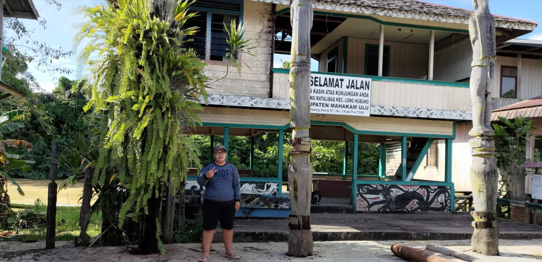

2. Foto Bersama Kepala Adat Kampung Matalibaq

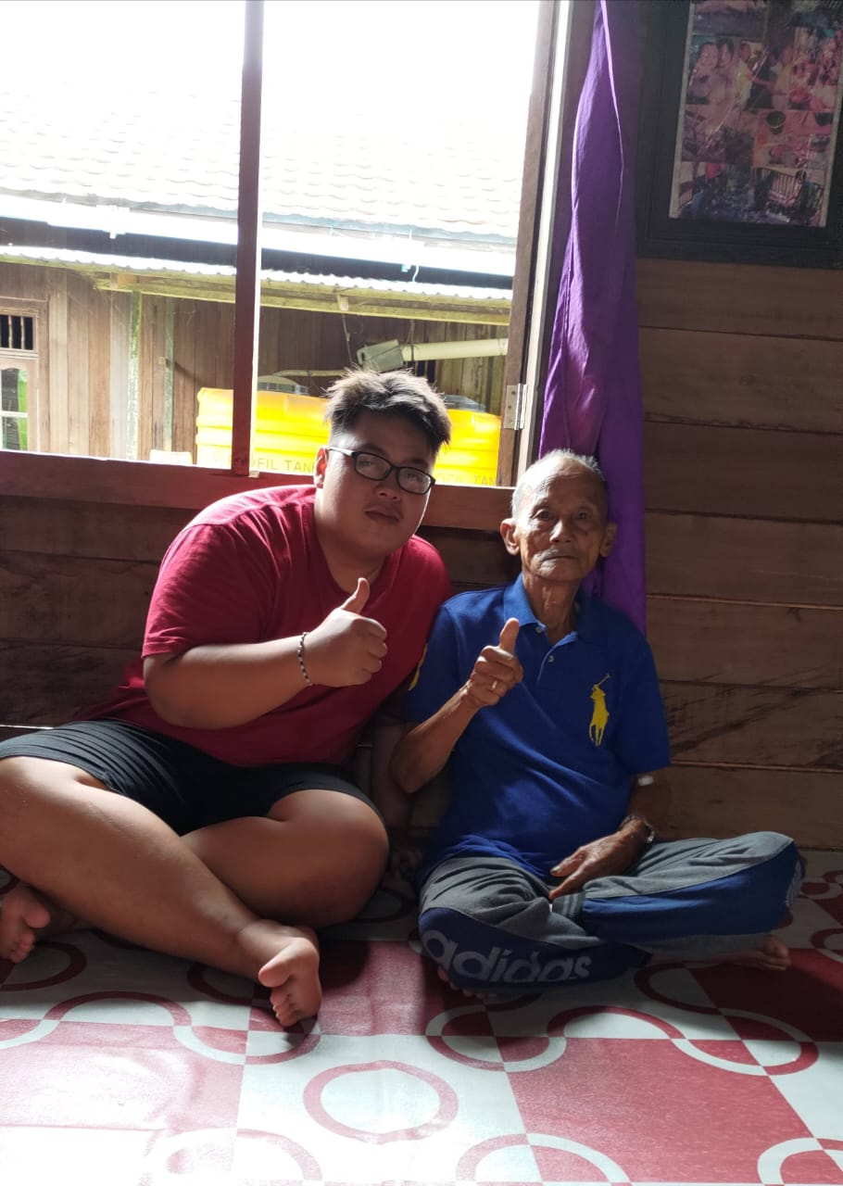

3. Foto Bersama Petinggi Kampung Matalibaq

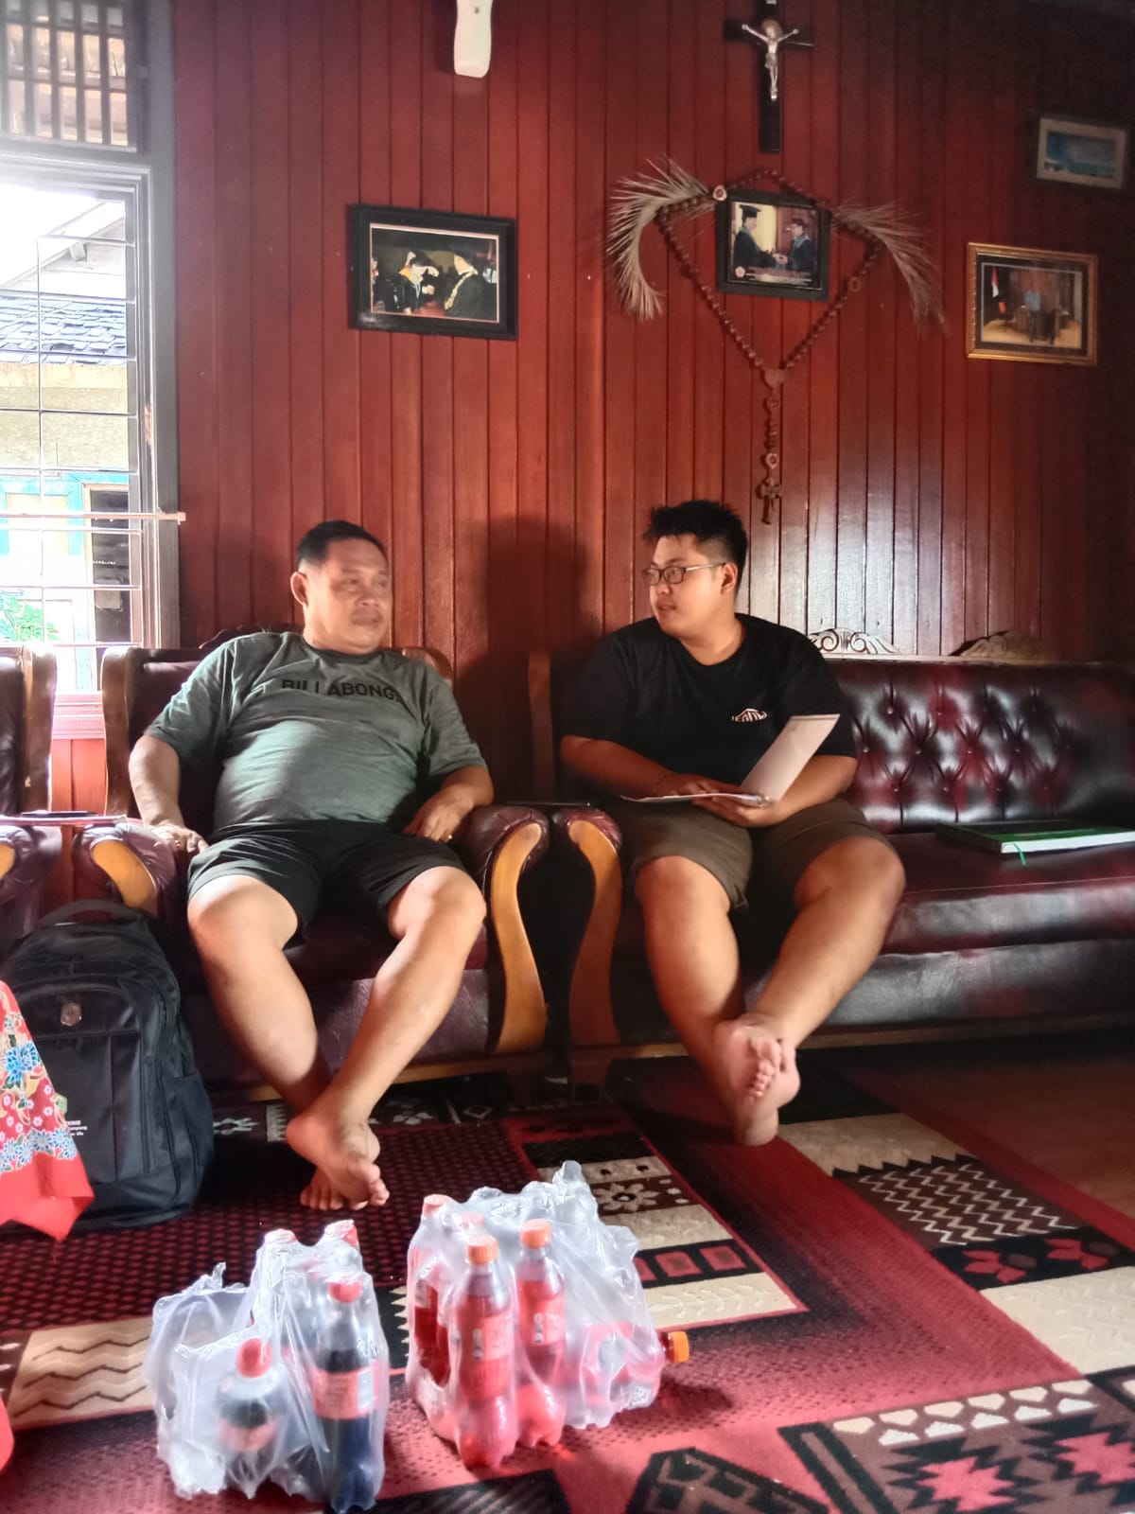

4. Foto Pastor Paroki Santa Maria Long Hubung

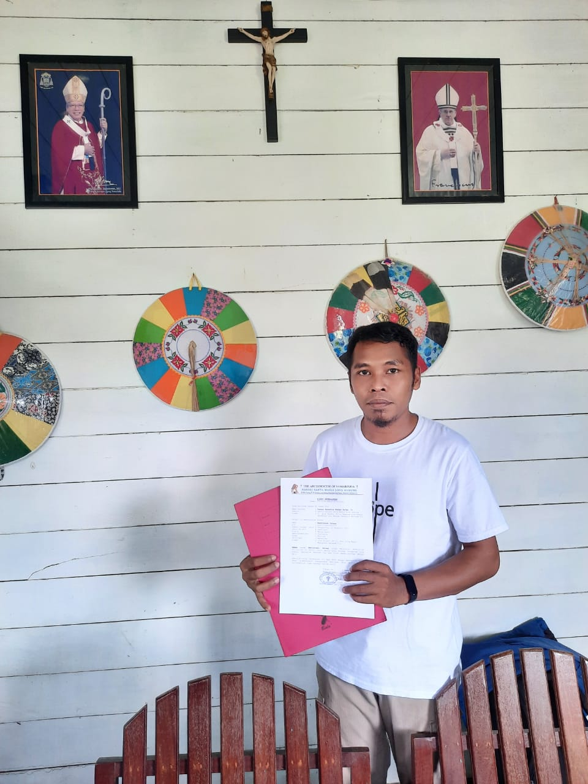

5. Foto Kepala Bidang Pencatatan Sipil

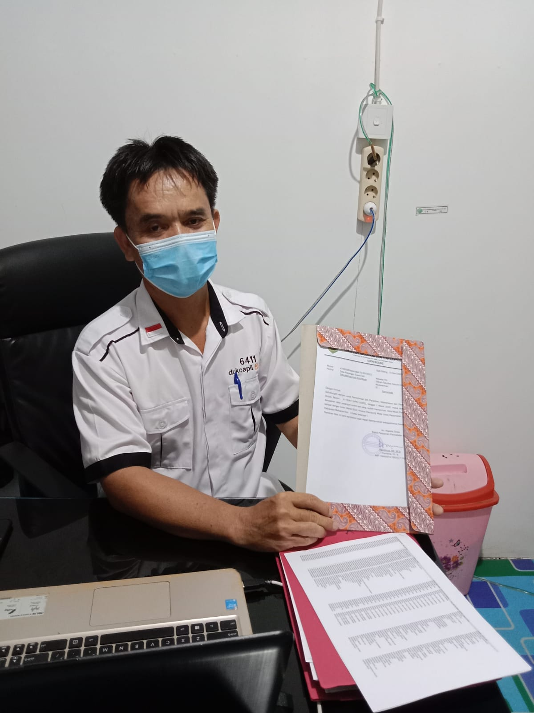

6. Sertifikat Kawin Adat

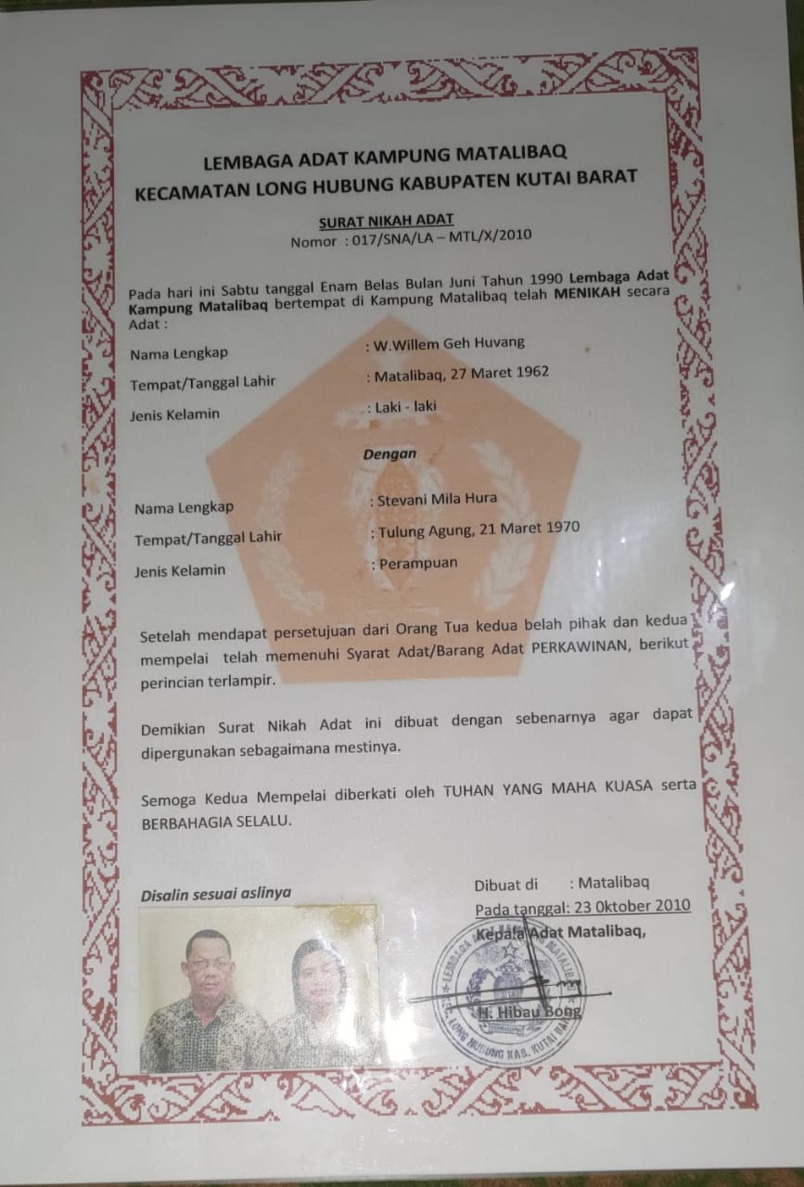

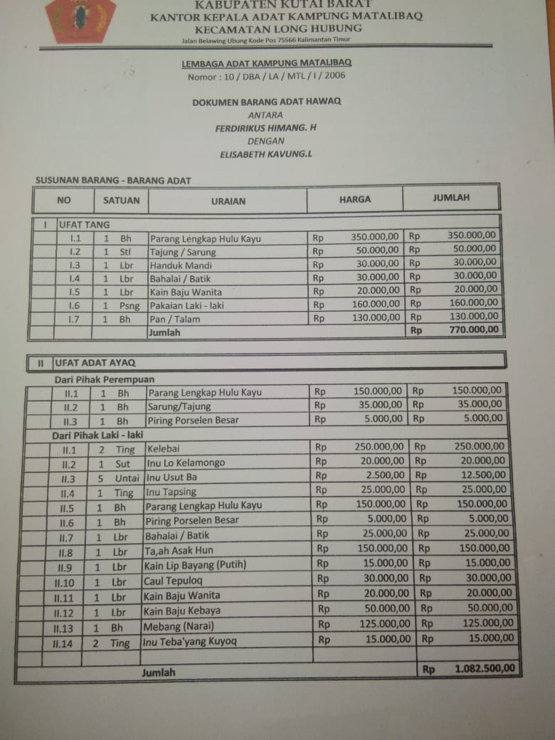

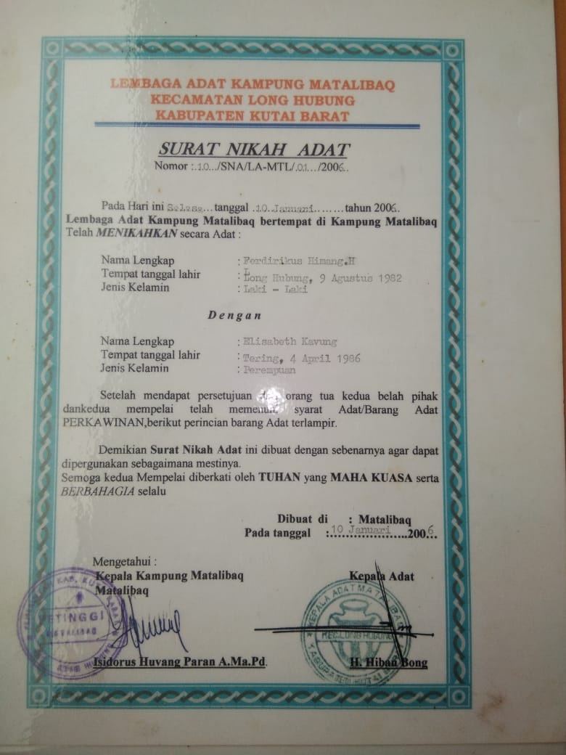



7. Surat Balasan Dari Gereja Paroki Santa Maria Long H



8. Surat Balasan Dari Petinggi Kampung Matalibaq



9. Surat Balasan Dari Kantor Pencatatan Sipil

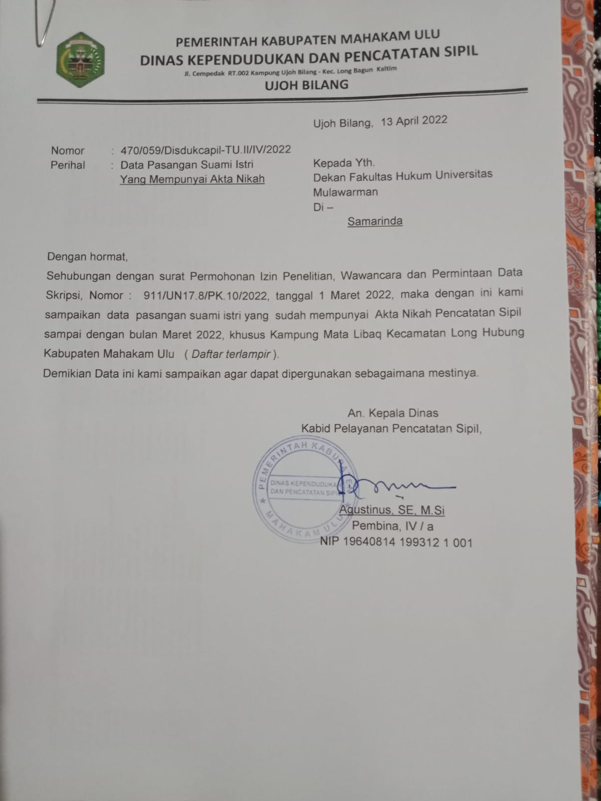

10. Jumlah yang Nikah di Capil



1. Undang-Undang Nomor 1 Tahun 1974 tentang Perkawinan
2. Hilman Hadikusuma,1995, *Hukum Perkawinan Adat*, Cetakan Kelima, PT. Citra Aditya Bakti, Bandung, Hal 12.
3. Udarsono, 2005. *Hukum Perkawinan Nasional*, Rineka Cipta, Jakarta, Hal 13
4. Undang-Undang *Nomor 1 Tahun 1974 Pasal 2 ayat 1 Tentang Perkawinan.*
5. Ter Haar, 1960. *Asas-asas san susunan Hukum Adat (Begensilen en Stelsel Yan Het Adatrecht)*,Terjemahan K.Ng.Soebakti Poespo Noto, Pradnya Paramita, Jakarta, Hal 59.
6. Hilman Hadikusuma, *Op Cit: Hal 10*
7. Addulkadir Muhammad, 1990. *Hukum Perdata Indonesia*, PT.Citra Aditya Bakti, Bandung, 1990, Hal 74 -75
8. *Kitab Hukum Adat Dayak Mahakam Ulu Tentang Adat Hawaq Hal 156*
9. *Lihat Alkitab terjemahan bahasa Indonesia yang dikeluarkan oleh LAI Markus 10 :8*
10. *Kitab Hukum Adat Dayak Mahakam Ulu, 2020. Kota Tua, Malang Hal 63*
11. Achamd Ali, 2010.*Menguak Teori Hukum Legal Theory & Teori Peradilan Judicial Prudance Termasuk Undang-Undang Legis Prudance*, Kencana Prenada Media Group, Vol. 1 Hal 288.
12. Peter Mahmud Marzuki, 2015, *Pengantar Ilmu Hukum*, Jakarta: Kencana, cetakan ke-7, Hal 137.
13. Drs. Beni Ahmad Saebani dan Drs. H. Encup Supriantina Pengrtian, 2012, *Antropologi Hukum*, Pusaka Setia: Bandung
14. Butarbutar, Elisabeth Nurhaini, 2010, *Metode Penelitian*. Bandung: PT. Refika Aditama, Hal. 95.
15. Soetandyo Wigjosoebroto, 2010. *Dari Hukum Kolonial ke Hukum Nasional Dinamika Sosial dalam Perkembangan Hukum di Indonesia (Jakarta: Raja Grafindo Persada*, Cetakan Kedua, Hal. 8.
16. *Ibid, Hal. 26*
17. Lexy J. Moleong, *Metodologi Penelitian Kualitatif*, (Bandung: PT Remaja Rosdakarya, 2013), Hal. 6
18. Profil Kampung Matalibaq Hal 18
19. Wawancara Kepala Adat Kampung Matalibaq Bapak Hibau Bong 27 Desember 2021 09.25
20. Wawancara Kepala Adat Kampung Matalibaq Hibau Bong Kampung Matalibaq 27 Desember 2021 jam 10.41
21. Hilman Hadikusuma, Op Cit: Hal 10
22. Riduan Syahrani, 2006. *Seluk beluk Asas-asas Hukum Perdata*, Banjarmasin: Alumni, Hal 13
23. ABD. Shomad, 2010. *Hukum Islam (Penormaan Prinsip Syariah dalam Hukum Indonesia),* Kencana Prenada Media Group, Jakarta Hal 14
24. *Pengertian Perkawinan Menurut KBBI*. Hal 781
25. *Pasal 2 ayat 1 Undang-Undang Nomor 1 Tahun 1974 Tentang Perkawinan.*
26. Wawancara Kepala Adat Hibau Bong Kampung Matalibaq 27 Desember 2021 jam 10.56
27. Kitab Undang-Undang Hukum Perdata Hal 6
28. Kitab Undang-Undang Hukum Perdata Hal 16
29. Depdikbud*. 1987. Adat dan Upacara Perkawinan Daerah Kalimantan Timur. Jakarta: Balai pustaka*,
30. Depdikbud*. 1987. Adat dan Upacara Perkawinan Daerah Kalimantan Timur. Jakarta: Balai pustaka*,
31. Raden Zainal Abidin, Slamet Suhartono, Erny Herlin Setyorini, (2020). Universitas 17 Agustus 1945 Surabaya, *Perkawinan Adat Setelah Berlakunya Undang-Undang Nomor 1 Tahun 1974 Tentang Perkawinan,* Volume 5 Nomor 1 Edisi Februari 2020Hal 189-199.
32. *UU No. 1 Tahun 1974 tentang Perkawinan [JDIH BPK RI]*
33. *UU No. 1 Tahun 1974 tentang Perkawinan [JDIH BPK RI]*
34. Sudikno Mertokusumo,(1988). *Mengenal Hukum (Suatu Pengantar*), Liberty, Yogyakarta, hal. 73
35. Undang-Undang No 1 Tahun 1974 tentang perkawinan pasal 8
36. Undang-Undang No 1 Tahun 1974 tentang perkawinan pasal 31 dan 32
37. Undang-Undang No 1 Tahun 1974 tentang perkawinan pasal 35,36,37
38. Undang-Undang No 1 Tahun 1974 tentang perkawinan pasal 45 dan 46
39. Undang-Undang No 1 Tahun 1974 tentang perkawinan pasal 41
40. Undang-Undang No 1 Tahun 1974 tentang perkawinan pasal 57
41. Undang-Undang No 1 Tahun 1974 tentang perkawinan pasal 7 ayat 1
42. Soerojo Wignjodipoero, (1983). *Kedudukan serta Perkembangan Hukum Adat setelah Kemerdekaan*. (Jakarta: PT. Gunung Agung,), Hal 132-134
43. Tenniek, Agus Sastrawan Noor, F.Y Khosmas, (2015). *Perubahan Nilai-Nilai Adat Perkawinan Suku Dayak kanayatn Di Kecamatan Sadaniang Kabupaten Mempawah*, Universitas TanjungPura Pontianak. Hal. 39